Claudio Sagliaschi

Le famiglie ritrovate....
…e altri eventi
Genealogie pratesi dal 1700 al 1945

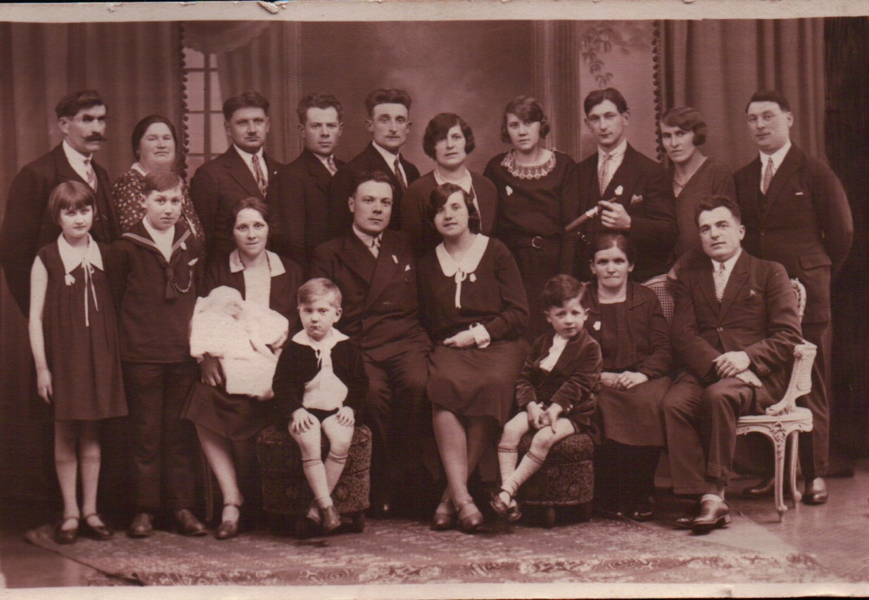

INDICE GENERALE
SEZIONE UNO

ORIGINE DEI LUOGHI
(Capitoli tratti dal volume Prato Sesia: il percorso millenario di una comunità)
Il Medioevo pag. 8
La torre medievale pag. 10
Il castello di Sopramonte pag. 11
L’Oratorio della Madonna del Castello pag. 16
La Villa de Supramontis pag. 18

PARTE PRIMA - Presentazione del territorio

Il borgo di Prato e il suo territorio dal XVI° al XIX° secolo (conferenza) pag. 20
Il Filatoio pag. 24
Il Mulino Nuovo pag. 27
La Pista da canapa pag. 29
Strutture pubbliche e vita comune a Prato dal XVI° al XIX° secolo (conferenza) pag. 44
Le strade comunali e toponimi – anno 1808 pag. 56
Strada detta dei Nosetti pag. 56
Strada detta di San Sebastiano pag. 56
Strada detta dell’Isola pag. 56
Strada detta di San Marco pag. 56
Strada detta del Colmetto pag. 57
Strada detta di Prato Vecchio e Vaglio pag. 57
Strada detta della Mercanda pag. 57
Strada detta della Morca pag. 58
Strada detta della Rudera o Carada del Castello pag. 58
Strada detta di San Rocco del Castello pag. 58
Strada detta della Guercietta pag. 58
Strada detta di Baragiotta pag. 59
Strada detta dei Ciriagli pag. 59
Strada detta della Polera pag. 59
Strada detta della Traversagna pag. 59
Strada Postale pag. 59
Vie, piazze e personaggi (conferenza) pag. 60
Via Fasola pag. 60
Via Cesare Arienta pag. 62
Piazza Placido pag. 64
Via Ottini pag. 64
Piazza Furogotti pag. 65
Via Genesi pag. 67
Largo Antonini pag. 68
Via Fra Dolcino pag. 70
PARTE SECONDA – All’interno del territorio

Abitanti del comune di Prato Sesia nel corso dei secoli pag. 73
Consortili famigliari pratesi nei secoli passati pag. 74
Il matrimonio e la donna nel passato pag. 77
L’insegnamento scolastico a Prato Sesia dagli albori a inizio Novecento pag. 83
La maestra Rosa Moretti pag. 88
L’industrializzazione pag. 91
Il Censimento Commerciale al 15 ottobre 1927 pag. 93
Emigrazione e immigrazione pag. 95
Domande di nulla osta per ottenere il passaporto per l’estero (1901 – marzo 1912) pag. 98
Elenco dei parroci pag. 116

Immagini presenti nella SEZIONE UNO

1 - La torre medievale pag. 10
2 - Il castello di Sopramonte pag. 16
3 - La chiesa del castello pag. 17
4 - Disegno di Francesco Pietrasanta 1755, particolare, in A.S.N., disegni pag. 20
5 - Disegno del mulino della Ressiga (1821) in A.S.N. Arch. Bollati pag. 21
6 - Il Motto del Sasso pag. 22
7 - Dislocazione dei 4 mulini (disegno) pag. 22
8 - Disegno del Mulino del Sasso (1821) in A.S.N., Arch. Bollati pag. 23
9 - La corte del filatoio pag. 25
10 - La ruota del filatoio (disegno di Paolo Valle – 1871) in A.S.N. disegni, Tribunale, TR V vol. 110/27.7, Mora 1871 pag. 27
11 - Disegno del Mulino Nuovo (1821) in A.S.N., Archivio Bollati pag. 28
12 - Il Mulino Nuovo (disegno di Paolo Valle – 1871) in A.S.N. disegni, Tribunale, TR V vol. 110/27.7, Mora 1871 pag. 29
13 - Mulino Nuovo e pista da canapa pag. 30
14 - Disegno della pista da canapa (1821) in A.S.N., Arch. Bollati pag. 31
15 - Disegno della pista da canapa (1807) in A.C.P. pag. 31
16 - Entrata a Prato Nuovo pag. 32
17 - Iscrizione di fondazione del Monte di Pietà pag. 34
18 - Oratorio di San Carlo di Prato Nuovo pag. 34
19 - Oratorio della Beata Vergine della Quercia di Prato Vecchio pag. 37
20 - La maestra Rosa Moretti pag. 90

SEZIONE DUE

PARTE TERZA - Elenco delle famiglie

Introduzione pag. 8
I gradi di parentela e le affinita pag. 10
Avvertenze pag. 11
Spiegazione del nucleo famigliare pag. 12
Come operare per comporre l’albero genealogico pag. 12
Esempio pratico pag. 13

Le famiglie ritrovate pag. 14

La Fabrica dal Secundin e Giorgio Angelino pag. 17
Censimento 1911 – presenze all’educandato pag. 28
Baragiotta Achille Biagio – Antimilitarista pag. 94
Bargeri Giovanni Angelo – Sindaco socialista pag. 120
Piola Emilia Carolina Lucia – Maestra pag. 122
Caporale Desillani Innocenzo pag. 265
Erbetta Raimondo Giuseppe – musicista pag. 288
Erbetta Francesco Simone – Simon Mago giornalista pag. 289
Fasola Alessandro – garibaldino pag. 293
Ferri Giovanni Battista – scultore pag. 313
Lettera dal fronte di Ferri Lorenzo Francesco pag. 317
Longo Giovanni – Sergente Maggiore Pilota pag. 402
Gaudenzio Manuelli: Un insigne prelato pag. 421
Relazione fatta alla Pretura di Romagnano pag. 631
L’incendio alle Cascine di Spagna del 29 gennaio 1842 pag. 637
Il servizio militare di Sesone Vincenzo nella Real Marina pag. 691
Giovanni Viocca e la chiesa della Madonna della Quercia pag. 739

PARTE QUARTA – Elenchi, statistiche, segnalazioni

Il dramma degli indesiderati pag. 772
Elenco esposti e illegittimi pag. 775
Elenco alfabetico dei cognomi relativi ai capi-famiglia dal 1700 al 1945 pag. 780
Nascite dall’anno 1700 compreso all’anno 1945 compreso pag. 784
Morti dall’anno 1700 compreso all’anno 1945 compreso pag. 785
Matrimoni contratti dall’anno 1700 compreso all’anno 1945 compreso pag. 786
Segnalazioni pag. 788
Cognomi, nomi e ricorrenze pag. 791
Ricorrenze storiche e geografiche, supposizioni pag. 791
Considerazioni conclusive pag. 793

PARTE QUINTA – Allegati sulla 1° e sulla 2° Guerra Mondiale

Elenco e statistiche dei pratesi chiamati e richiamati per la Grande Guerra pag. 795
Elenco cronologico dei caduti per causa della 1° Guerra Mondiale pag. 834
Elenco e statistiche dei pratesi chiamati e richiamati per la 2° Guerra Mondiale pag. 836
Elenco cronologico dei caduti per causa della 2° Guerra Mondiale pag. 888
Elenco dei militari deportati nei campi di concentramento tedeschi dopo l’8 settembre pag. 889
Elenco dei militari internati nei campi di prigionia alleati pag. 890
Militari che dopo l’8 settembre 1943 cooperarono con le forze alleate pag. 891
Pratesi che furono deportati in Germania come lavoratori civili pag. 892
Elenco dei militari che dopo l’8 settembre ’43 si unirono alle forze partigiane pag. 893
Elenco dei partigiani pratesi (Elenco ufficiale ANPI di Prato Sesia) pag. 894

Immagini presenti nella SEZIONE DUE

1 - Giorgio Angelino pag. 18
2 - Giacomo Antonini pag. 19
3 - Monumento a Varallo di Giacomo Antonini pag. 20
4 – Sac. Arienta Carlo Giovanni Cesare pag. 28
5 - Le Sorelle della Carità pag. 29
6 – Carcano Angelina – suor Amalia pag. 30
7 - Baragiotta Achille Biagio pag. 95
8 - Bargeri Giovanni - sindaco pag. 121
9 - Lapide commemorativa ai caduti pag. 122
10 - Maestra Piola Emilia Carolina Luci pag. 123
11 – La famiglia Bargeri con amici pag. 123
12 – Bazzone Rosina pag. 126
13 - Crenna don Mario pag. 239
14 – Erbetta Raimondo - musicista pag. 289
15 - Erbetta Francesco Simone - giornalista pag. 290
16 – Erbetta Francesco Simone – giornalista pag. 291
17 – Fasola Alessandro - garibaldino pag. 295
18 – Ferri Giovanni Battista - scultore pag. 314
19 – Ferri Lorenzo Francesco pag. 318
20 - I fratelli Genesi pag. 370
21 - Ghiringhelli Filippo Salvatore pag. 373
22 - Guarneri don Antonio pag. 397
23 – Gaudenzio Manuelli - vescovo pag. 422
24 - Vicario don Giuseppe pag. 531
25 - Rolando don Giancarlo pag. 627
26 – Rolando Italo – partigiano e sindaco pag. 630
27 – Viocca Giovanni raffigurato in basso a sinistra pag. 740
28 – Arch. Parrocchia di Prato Sesia, atti di morte 1793 pag. 789

SEZIONE TRE

PARTE SESTA – Allegato A

Le Cascine del territorio pag. 8
La Cascina Rinolfi o del Tamone pag. 10
La Cascina Manuelli pag. 11
La Cascina Vallera o Valera pag. 11
La Cascina Morca pag. 12
La Cascina di Baraggia pag. 13
La Cascina del Castello pag. 15
La Cascina Piana o Turba pag. 16
Le tre Cascine del Colmetto pag. 16
La Cascina del Colmetto Inferiore o Chiaplina – Guglielmetti/De Vecchi pag. 19
La Cascina del Colmetto Inferiore o della Fornace o Chiaplina pag. 20
La Cascina del Colmetto Superiore o della Maschiotta o della Massarotta pag. 20
I cascinali di Baragiotta pag. 21
La Cascina dello Strobino pag. 23
La Cascina del Mulino pag. 23
La Cascina di San Nazaro o della Madonna della Neve pag. 24
La Cascina Galletti pag. 25
I Cascinali di Cà Spagna pag. 26
I Cascinali di Cà Bianca (D’Adda e Pernati) pag. 27
La Cascina Nuova o dello Spazzacamino pag. 29
La Cascina Granda o Lusciola o dei Tognoni pag. 30
La Cascina Massara o al Gallo o Veranza pag. 31
La Cascina Cappadino pag. 32
La Cascina Guardasole o Roccolosa pag. 33
La Cascina della Gibellina o di San Michele pag. 34
I Roccoli Caccia e Fasola pag. 35

Immagini presenti nella SEZIONE TRE

1 - La Cascina Rinolfi o del Tamone pag. 10
2 - La Cascina Manuelli pag. 11
3 - La Cascina Vallera o Valera pag. 12
4 - La Cascina Morca pag. 13
5 - La Cascina di Baraggia pag. 14
6 – La cascina di Baraggia pag. 15
7 - La Cascina del Castello pag. 16
8 - La Cascina Piana o Turba pag. 16
9 - La Cascina del Colmetto Inferiore o Chiaplina – ( Guglielmetti) pag. 19
10 - La Cascina del Colmetto Inferiore o Chiaplina – (De Vecchi) pag. 19
11 - La Cascina del Colmetto Inferiore o della Fornace o Chiaplina pag. 20
12 - La Cascina del Colmetto Superiore o della Maschiotta o della Massarotta pag. 21
13 - I cascinali di Baragiotta pag. 22
14 – I cascinali di Baragiotta pag. 22
15 - La Cascina dello Strobino pag. 23
16 - La Cascina del Mulino pag. 24
17 - La Cascina di San Nazaro o della Madonna della Neve pag. 25
18 - La Cascina Galletti pag. 26
19 - I Cascinali di Cà Spagna pag. 27
20 – Cà Bianca, Cascina D’Adda pag. 28
21 – Cà Bianca, Cascina D’Adda pag. 28
22 – Cà Bianca, Cascina Pernati pag. 29
23 – Cà Bianca, Cascina Pernati pag. 29
24 - La Cascina Nuova o dello Spazzacamino pag. 30
25 - La Cascina Granda o Lusciola o dei Tognoni pag. 31
26 - La Cascina Massara o al Gallo o Veranza pag. 32
27 - La Cascina Cappadino pag. 33
28 - La Cascina Guardasole o Roccolosa pag. 34
29 - La Cascina della Gibellina o di San Michele pag. 35
30 - I Roccoli Caccia e Fasola pag. 36

SEZIONE QUATTRO

PARTE SETTIMA – Allegato B

La Sesia e la Mora nel passato: Linea di confine e risorsa economica pag. 8

Immagini presenti nella SEZIONE QUATTRO

1 - Mappa Michele Antonio Ravizzotto – 1697 in A.S.M., MMD Piane 17 (D) pag. 9
2 - Mappa Filippo Fecia Rosa - 1666 in Archivio Storico delle acque e terre irrigue di Novara, (Est Sesia), Archivio Storico del Canale Cavour, fondo atti patrimoniali, n° 5724, Mappa di Filippo Fecia Rosa del 17/7/1666 per copia conforme del 27/2/1835. pag. 10
3 - Romagnano/Gattinara – distanza dal fiume Sesia pag. 11
4 - Muri medievali pag. 13
5 - Muri medievali – castello pag. 13
6 - Percorso della Roggia Mora segnalato a colori in copia proveniente da A.S.N., Mappa del Dipartimento dell’Agogna, disegnato da Giuseppe Boerio, Venezia, 1802 pag. 16
7 - Scaricatore dell’Incastrone di Romagnano pag. 17
8 - Il ponte di Tabia di Romagnano pag. 17
9 - Scaricatore del ponte di Tabia pag. 18
10 - Incastrone di Romagnano pag. 19
11 - Incastrone di Romagnano pag. 19
12 - Incastrone della Badia di Romagnano pag. 20
13 - Casa Tettoni di Romagnano pag. 21
14 - Mappa Carlo Cesare Osio in A.S.M., MMD arrotolate, 32,Mappa, 1667 pag. 22
15 - Mappa Michele Antonio Ravizzotto 1702 – particolare in A.S.T., Confini antichi col Stato di Milano, mazzo 3, n° 28, mappa dell’Ing. Michele Antonio Ravizzotto, 27/7/1702 pag. 23
16 - Mappa Michele Antonio Ravizzotto 1702 – particolare in A.S.T., Confini antichi col Stato di Milano, mazzo 3, n° 28, mappa dell’Ing. Michele Antonio Ravizzotto, 27/7/1702 pag. 23
17 - Mappa Michele Antonio Ravizzotto 1702 circa in A.S.T., Confini antichi col Stato di Milano, mazzo 3, n° 5, Mappa dell’ing. Michele Antonio Ravizzotto, 1702 circa, con Molinetto. pag. 24
18 - Mappa Giuseppe Castelli 1742 – particolare in Archivio Storico delle acque e terre irrigue di Novara (Est Sesia), Archivio Storico del Canale Cavour, fondo atti patrimoniali, n° 5724, Mappa dell’Ing. Giuseppe Castelli dell’11/5/1742. pag. 25
19 - Mappa Giuseppe Castelli 1742 – particolare in Archivio Storico delle acque e terre irrigue di Novara (Est Sesia), Archivio Storico del Canale Cavour, fondo atti patrimoniali, n° 5724, Mappa dell’Ing. Giuseppe Castelli dell’11/5/1742. pag. 25
20 - Briglia di presa della Mora al Sasso del Bagno pag. 26
21 - Briglia o Incile della Mora dal Ponte della Brida pag. 27
22 - Il Ponte della Brida di Prato Sesia pag. 27
23 - Il Ponte della Brida di Prato Sesia pag. 28
24 - Il Ponte della Brida – paratronchi pag. 28
25 - Sfioratore e diramazione per la roggia del mulino di Prato Sesia pag. 29
26 - Chiusa per il mulino di Prato Sesia pag. 30
27 – Stortone pag. 30
28 – Stortone pag. 31

SEZIONE TRE

Le Cascine del territorio
Se si osserva la carta topografica di Prato Sesia e la collocazione delle cascine poste sul suo territorio balza subito all’evidenza la particolarità che esse – a differenza di altri luoghi – non sono situate al centro di vaste aree pianeggianti quali potrebbero intendersi per le zone propriamente agricole. Al contrario, fatte salve tre o quattro di esse poste verso i confini con Grignasco, tutte le altre si trovano a ridosso, se non sulle colline, di ciò che nel passato era chiamato con il nome di Monteregio, cioè la prima fascia collinare che s’incontra salendo da Novara verso la Valsesia, e che termina con Prato. (“Sesia” venne aggiunto solo nel 1863).
Il territorio di Prato fa parte appunto di una zona dove l’aumento collinare rispetto alla bassa risulta più marcato, mentre dalla parte sinistra è delimitato dal corso del fiume Sesia.
La parte pianeggiante ed adatta alla tradizionale agricoltura risulta quindi pari a poco più di un terzo del perticato totale. Non solo, ma nel passato quella stessa poca disponibilità di terreno risultava ridotta ancora di più a causa di una larga fascia di territorio verso la zona di Baragiotta composta da terreni argillosi che la rendeva adatta solo a coltura prativa ad un solo taglio come precisa una relazione del 1723.
La parte invece confinante con il fiume Sesia – pur essendo anch’essa a coltura prativa – consentiva rese nettamente superiori perché era in buona parte irrigata grazie a numerose canalizzazioni d’acqua provenienti dal torrente Mologna e dal fiume. Canalizzazioni già documentate nel corso del Cinquecento dove si stilavano documenti notarili sull’utilizzo dell’acqua per i proprietari ad orari giornalieri.
Nella rimanente poca fascia centrale si coltivavano prevalentemente granaglie anche se non mancavano campi di canapa, filari di gelsi ed alberi di noci. La coltivazione della vite già presente sulla collina del Castello di Sopramonte, venne intensificata a partire dal Seicento sulle colline del Colmetto e del Vaglio con la lenta e graduale usurpazione di territorio comunale; per poi concludersi nel corso dell’Ottocento con la messa a coltura dell’ampia zona della Baraggia. Poco redditizia quest’ultima dal punto di vista qualitativo, ma che ha permesso alla popolazione di sopravvivere fino all’avvento dell’industria.
Ma la caratteristica – oltre che alla conformazione del territorio – che non ha permesso a Prato di avere un’agricoltura razionale con un ottimale sfruttamento del territorio, è stata determinata anche dall’eccessiva frammentarietà del territorio. Frammentarietà che per contro ha però permesso agli abitanti, soprattutto nei secoli passati, di avere in proprietà almeno qualche piccolo appezzamento ed un capo di bestiame.
I grandi proprietari terrieri del Cinque/Seicento - oltre ai vari Enti religiosi, e dopo i Tornielli - erano pochi nobili non pratesi quali i D’Adda, Pernati, Durio, Luini, Mostini, Gibellini. Con la crisi del sistema nobiliare che li coinvolse nel corso del Settecento, le loro proprietà subirono delle ulteriori frammentazioni. Basti pensare che già nel 1724 gli appezzamenti sul territorio erano 2612. Cinquant’anni dopo – nel 1769 – erano diventati 2776 con però 3160 proprietari. Appezzamenti che aumentarono ancora sensibilmente nei primi anni dell’Ottocento a causa di ulteriori usurpazioni e le conseguenti alienazioni che coinvolsero le zone boschive comunali. Nel 1864 durante la stesura della mappa Rabbini tali appezzamenti erano diventati 4872.
In tutto il periodo solo i conti Gibellini riuscirono a razionalizzare al meglio le loro terre. All’inizio dell’Ottocento vi fu un secondo personaggio che tentò di dare vita ad un sistema agricolo di una certa importanza sul territorio: il medico novarese Gaudenzio Fasola, che grazie ad una cospicua eredità in case e terreni si convinse a dedicare tutto il suo impegno nel campo dell’agricoltura. Nel giro di soli due anni divenne il maggiore proprietario terriero con ben 2589 pertiche e 23 case tra cui le due cascine di Cà Bianca e quella di Baraggia. Purtroppo nel 1807 durante una trasferta a Novara si sentì male, ed i migliori medici novaresi del tempo: Biroli, De Agostini e Omodei nulla poterono fare per salvarlo. La sua morte fermò improvvisamente anche quel tentativo di razionalizzazione.
Tornando alle cascine non è possibile al momento comprendere le ragioni che hanno portato i primi costruttori e proprietari a scegliere come luogo ideale la collocazione delle stesse a ridosso della zona collinare piuttosto che al centro della pianura pratese; tuttavia si possono azzardare alcune ipotesi. Una delle quali può essere stata l’abbondanza di acqua sorgiva che lungo tutta la fascia collinare fuoriesce, e che permetteva agli abitanti una continua riserva d’acqua senza la necessità di costruire pozzi. Un’altra buona ragione poteva essere quella di una maggiore facilità degli abitatori a mettersi in salvo nei confinanti boschi durante le frequenti incursioni di eserciti e bande. Una terza ragione infine era la possibilità di usufruire a scopo agricolo, non solo la parte pianeggiante, ma anche la fascia collinare con il graduale roncamento di territorio boschivo, ed il conseguente altrettanto graduale impianto di nuovi vigneti così come effettivamente avvenne dal Seicento in avanti.
Non è possibile saperlo in questo momento, come purtroppo altri punti interrogativi permangono anche a causa della difficoltà di ricerca su questo argomento. Ricerca che merita però di essere continuata nel tempo così da permettere – per quanto riguarda Prato – di completare, o quantomeno di capire maggiormente l’evoluzione del territorio in rapporto ai suoi abitanti, e più in generale il ruolo che lo stesso borgo ha svolto nei secoli nell’ambito dell’economia agricola novarese.

La Cascina Rinolfi o del Tamone
Ormai conglobata all’interno del nucleo abitativo di Prato Sesia, e nella zona chiamata con il toponimo di Rivetto.
Il più antico accenno alla cascina si trova in un elenco proprietari del 1601 con il nome di Gaudentio Bargiero in Prato. Sitto et horto a Prarolo appresso esso dei soy beni e S. Spirito di Prato.
Troppo poco per l’identificazione di una cascina ma la conferma viene grazie ad un ulteriore documento del 18 aprile 1687. Tale atto notarile, ci fa conoscere, oltre all’esattezza delle antiche coerenze, che il nobile romagnanese Filippo Mostino l’aveva a suo tempo acquistata dall’erede Francesco Bargero. Resosi defunto il Mostini, la vedova Elena Torniella la vendette nel 1682 al presbitero Giuseppe De Paoli di Romagnano al prezzo di £. 1250 imperiali. Non potendo il sacerdote onorare i propri impegni la Torniella la vendette nel 1687 a Giovanni Battista Durio di Grignasco.
In quel tempo e in quell’occasione era a corpo unico ed era denominata la cassina di Tamone consistente in tre corpi inferiori ed altrettanti superiori, con annessa cassina paleata.
Ancora identica viene definita nel 1711 quando Giovanni Giacomo Durio la concede in locazione massarizia alla famiglia Durola. In quel caso la norma d’investitura prevedeva l’obbligo per i coloni di piantar la siepe viva al’interno alli beni di detta cassina. Così come il documento ci fa conoscere che la possessione intorno agli edifici era coltivata a vite.
Nel Sommarione della mappa Teresiana del 1724 è ancora segnalata come proprietà della famiglia Durio, mentre in quello del 1769 la proprietà è già passata alla famiglia Rinolfi.
Nello stato delle anime del 1763 la cascina viene denominata dal parroco locale come cassina detta di Rajghetto dal soprannome del proprietario; mentre in quello del 1804 viene chiamata Cassina sopra il rivetto, dal toponimo del luogo in cui è situata.
Ampliata nel corso del Settecento con ulteriori edifici laterali e sul davanti, divenne a corte chiusa, e tale è visibile nella mappa Rabbini del 1864. Dal momento dell’ampliamento, l’entrata nel cortile interno e nella cascina avviene da un portico con volta a botte di mattoni dove sopra vi sono i casseri per il fieno.
Il corpo originario e principale dell’edificio presenta ancora 5 arcate al piano terreno. Parte di questo caseggiato originario è stato completamente restaurato ed è adibito ad uso abitativo. La restante parte presenta ancora alcune caratteristiche antiche come pavimenti in cotto e volte a botte al piano terreno e al 2° piano.
Gli edifici posti a destra e a sinistra del portico d’entrata presentano invece volte di tipo a vela.
Al piano terreno del corpo abitativo è presente un affresco di Sant’Antonio Abate. L’affresco è purtroppo molto rimaneggiato e ridipinto. Nella parte superiore tale affresco reca la scritta F.F. 1889 G.R. Non si è in grado di dire al momento il motivo della Grazia Ricevuta né tanto meno se l’affresco era già presente prima di quella data.
Presenza di un pozzo all’interno del cortile.
Attualmente la cascina è in parte adibita ad uso civile ed in parte per uso agricolo da Francesco Rinolfi, uno degli ultimi agricoltori rimasti.

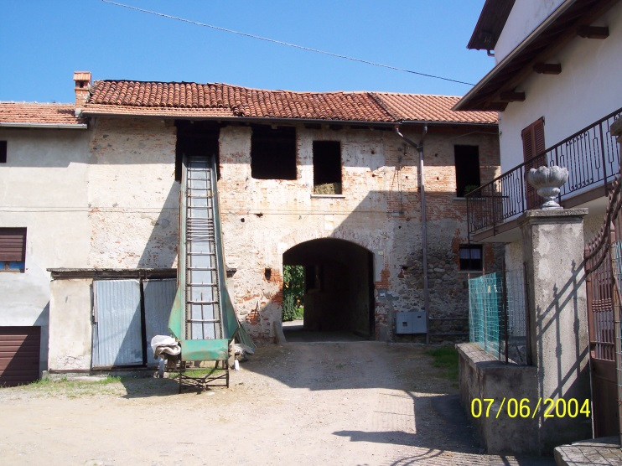
1 - La Cascina Rinolfi - entrata
La Cascina Manuelli
Anche questo cascinale risulta conglobato all’interno dell’abitato di Prato Vecchio, nel toponimo chiamato un tempo di Vallera o Valera. La cascina deve il suo nome ai primi abitatori di quel luogo, e che tuttora la detengono.
L’unica indicazione prima della formazione della Teresiana del 1724 è un elenco dei proprietari stilato a fine Cinquecento in cui figura che gli heredi di Martino Manoello sono proprietari di un Sito alla Vallera e orto. La certezza dell’indicazione si basa, oltre che sui nominativi di proprietà, anche dal luogo che era ed è tuttora chiamato con quel toponimo. In fondo alla possessione era presente un prato ad uso di fornace.
La forma originaria descritta sulla Teresiana è quella classica di cascina chiusa su tre lati con cortile interno aperto sull’orto e i prati circostanti. Forma completamente modificata nel corso dei secoli adattata ad esigenze abitative delle suddivisioni ereditarie.
La parte originaria adibita a ricovero del bestiame e delle derrate agricole è stata completamente abbandonata, ed un nuovo edificio per tale scopo è stato costruito sul retro della parte abitativa nei primi anni del Novecento.
Nel corpo principale abitativo è in parte presente una cantina seminterrata, non si è però in grado di comprendere se sia originaria del tempo. Mentre in alcuni locali a pian terreno sono ancora presenti le volte a botte.
Al primo piano del corpo abitativo è presente un affresco dedicato alla Madonna Addolorata.
La cascina attualmente è adibita a scopo abitativo dalle famiglie di Manuelli Ercole e Manuelli Paolino, uno degli ultimi e più anziani coltivatori locali.
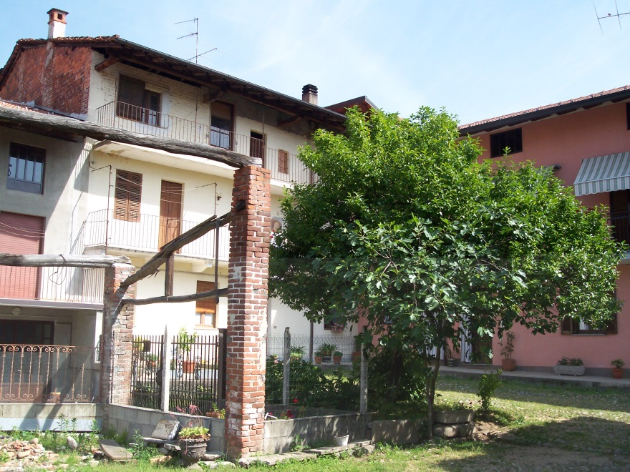
2 - La Cascina Manuelli

La Cascina Vallera o Valera
La cascina si trova appena fuori dell’abitato di Prato Vecchio in una strada laterale sinistra in direzione di Cavallirio. Come per la cascina precedente è situata nella zona chiamata Vallera da cui ha preso il nome.
Edificio a corpo unico costruito dalla famiglia Fornara a fine Ottocento o primi anni del Novecento. La costruzione originaria è prevalentemente in sassi e mattoni.
E’ presente un pozzo nel cortile adiacente.
Parzialmente restaurata, la restante parte è in pessimo stato.
La proprietà è stata per molti anni della famiglia Tamiello, ma recentemente è stata acquisita dalla famiglia Stellacci.

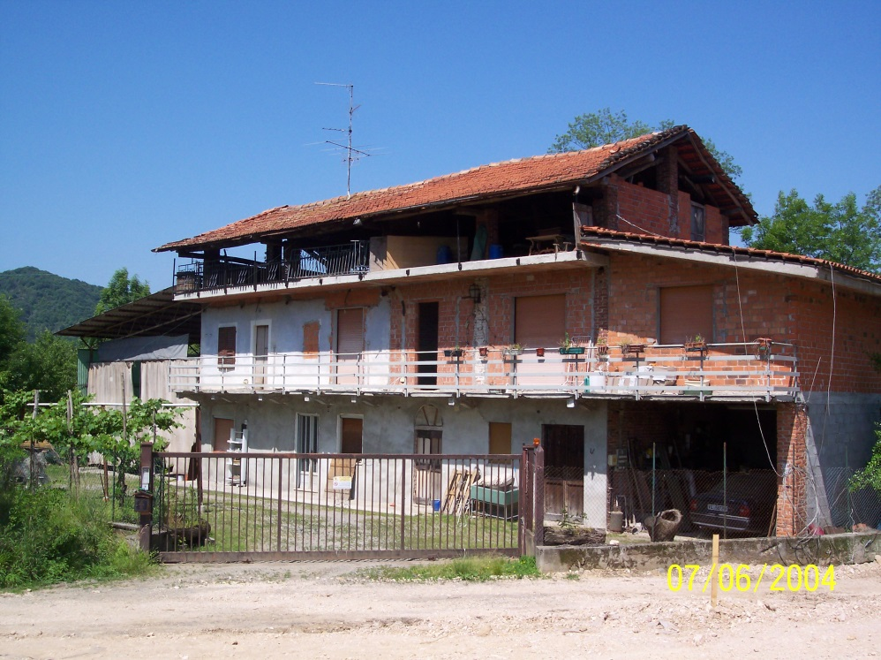
3 - La Cascina Vallera

La Cascina Morca
Situata a nord/est dell’abitato di Prato Vecchio in direzione di Cavallirio. Il toponimo antico e recente è sempre stato di Morca.
Segnalata per la prima volta nel 1558 come appartenente ai fratelli Morcha e messa in vendita con patto redimenti, passò a diversi proprietari nella seconda metà di quel secolo.
Un ulteriore documento ritrovato è del 15 gennaio 1597 quando Elisabetta de Bocha madre e tutrice di tre figli concede l’edificio e i terreni in locazione, prima ad un Martinetti di Cavallirio, e negli anni successivi a Milano De Furgoto di Prato. Già dal Cinquecento denominata Cassina della Morca, risulta a quella data in comproprietà con altri componenti della famiglia Bocha.
Nel 1671 la possessione è segnalata con altre tre cascine pratesi come proprietà degli eredi di Battista Ramella, e requisita dalla regia Ducale Camera milanese per essere messa in vendita.
In quell’epoca è definita come Casa da nobile con altra casa da massaro annessa situata nel loco di Prato marchesato di Romagnano, dove si dice la Morca, consistente in diversi lochi in terra cioè stala, cucina, canepa sotterranea, stalla con suoi superiori fino al tetto incluso, alle quali coherenza da tutte le parti li sodetti Ramella.
Dopo alcuni altri passaggi venne acquistata dal conte Gibellini che la mantenne per quasi tutto il secolo successivo, o comunque fin dopo la stesura del Sommarione del 1769.
Sulla mappa Teresiana del 1724 è segnalata con un corpo centrale lungo collegato con un altro corpo più breve alla parte destra.
La proprietà era comprensiva di una fornace per mattoni a due bocche di cottura situata in un terreno adiacente alla cascina e tale è segnalata già sulla Teresiana. Da metà Settecento inoltre la cascina venne adibita in parte a conceria di pelli.
Una relazione del 1804 precisa che:
Trovasi quivi, e nel comune di Prato una sola concia ossia fabbrica.
Che vi si conciano pelli di vitello e vacchetta, in secio e non in altro modo.
Che si lavorano circa cento pelli all’anno, poiché la fabbrica non è molto avviata.
Che la manifattura non è migliorata dall’epoca di anni cinquanta in adietro.
Che lo smercio si fa nell’interno del Dipartimento, e ai paesi circonvicini, ad uso di scarpe e stivali.
E’ molto probabile che i locali della conceria fossero stati i seminterrati del corpo centrale, mentre si sa con certezza che in quegli anni – secondo lo stato delle anime del 1803 – i caseggiati erano abitati dalla famiglia di Pietro Massarotti composta da ben 18 membri.
Proprietario della conceria e della cascina era in quel tempo Antonio Maria Uzzini.
Sulla mappa Rabbini del 1864 la cascina viene già raffigurata a corpo completamente chiuso con cortile interno in cui si accede attraverso un portone in legno non più esistente attualmente.
La proprietà in quell’epoca era dell’alagnese Pietro Ronco che comprendeva anche la fornace ancora funzionante.
Al catasto fabbricati del 1900 la proprietà risultava del farmacista di Fontaneto Carlo Ghisio. I figli di quest’ultimo la vendettero il 30 novembre 1920 a Pietro Bertinotti fu Serafino.
L’opera muraria principale è caratterizzata da una mescolanza di sassi di fiume con mattoni, mentre le cantine – presenti solo nel corpo centrale – sono seminterrate e con volte a botte.
Appoggiata al muro del corpo centrale è ancora presente una fontana con vasca in pietra.
La proprietà della cascina è attualmente suddivisa tra le famiglie Bertinotti, Cerri e Grosso ed è usata a scopo abitativo. Solo uno di costoro: Eugenio Grosso è coltivatore diretto.
La costruzione è in buon stato di conservazione.

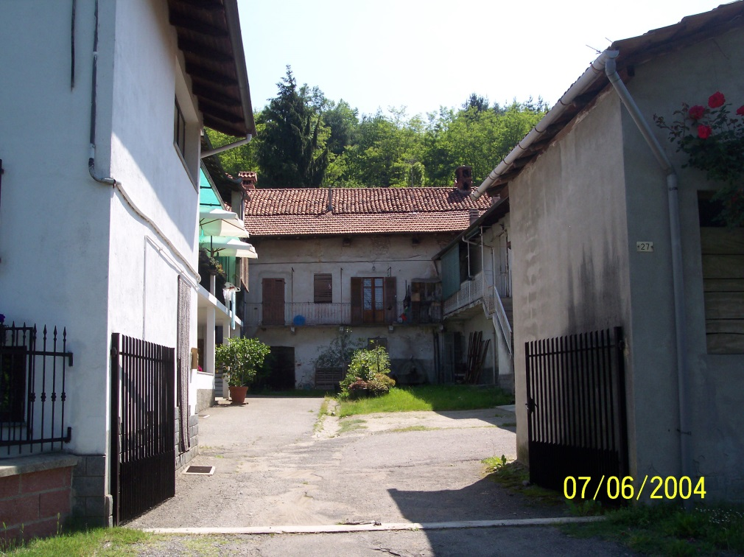
4 - La Cascina Morca – cortile interno

La Cascina di Baraggia
Percorrendo la strada che da Prato Sesia si dirige verso Cavallirio si giunge al colmo della breve salita. Subito sulla destra una strada sterrata porta nei terreni chiamati della Baraggia di Prato. Poco più avanti una recinzione segnala che all’interno è ubicata la Cascina di Baraggia.
Tale cascina non risulta segnalata quando vennero compilati i Sommarioni Settecenteschi, ma lo risulta invece nello Stato delle anime del 1804 come cassina alla baragia senza il nome del proprietario. Però si presume che venne fatta costruire da Carlo Agostino Genesi, o suo figlio il canonico Stefano che lasciò poi tutte le sue sostanze al nipote Gaudenzio Fasola. Tale considerazione deriva anche dal fatto che quel terreno e quelli circostanti erano di proprietà di Carlo Agostino Genesi. La cascina a quel tempo era affidata a massaria alla famiglia di Pietro Mazzocus di Briona.
Si hanno però altre ipotesi su tale cascina perché essa è attualmente posta esattamente sul confine tra Prato Sesia e Cavallirio con una parte di fabbricato su ognuno di essi. Non si è quindi certi se i confini dei Sommarioni del ‘700 rispecchiano la realtà attuale essendo stati modificati più volte nel corso dei secoli.
Una prima ipotesi prende corpo da un elenco proprietari di fine Cinquecento dove risulta specificato che Antonio Tinello di Cavalirio abitante sopra il teritorio di Prato dove si dice in Stregiore con la qualità e quantità cioè prati vigna campi zerbidi con arbori et orto et sitto dove abita coerentia il comune di Prato et quello di Cavalirio.
Non si è ancora ben identificata la località Stregiore, però nel contempo non si è a conoscenza, oltre a questa, di altre costruzioni poste sul confine tra i due paesi. Se nel tempo viene confermata questa seconda ipotesi significherebbe che anche questa cascina è di origine del Cinquecento.
Una ulteriore ipotesi perviene da un atto notarile del 5 marzo 1590 dove Francesco Mostino di Romagnano acquistò una possesione appellata la cassina di Baragia per 800 lire imperiali da Bartolomeo Vercellotto di Maggiora. Tale possessione, in parte arativa, in parte vineata, in parte prativa e boschiva si estendeva per 160 stare novaresi.
Nel 1838 la proprietà della cascina era segnalata alla vedova di Gaudenzio Fasola, Francesca Rovida, e un documento di quel tempo ci fa conoscere che negli anni immediatamente precedenti la cascina era stata pressoché distrutta da due incendi.
La proprietà segnalata nella mappa Rabbini del 1864 risulta di una delle figlie di Fasola, Luigia, a quel tempo già vedova di Giacomo Radaelli. In quegli anni i massari erano la famiglia Cerri proveniente da Cavallirio. Subentrò poi la numerosa famiglia Gattone proveniente da Borgomanero, e composta da 20 persone nel 1880.
Nel 1901 la proprietà era di Maria Guala in De Marchi. Nel 1906 passò a Guala Dejaco Maria ed alla sua morte avvenuta nel 1920 passò poi a Giacomo Marchino che la vendette in seguito ad Alessandro Tosone. Nel 1951 subentrò il figlio Remo come proprietario.
La cascina è a corpo unico e si intravede la costruzione nei muri maestri fatta con sassi e mattoni. Vi è la presenza di un pozzo addossato alla parete centrale dell’edificio. Non sono riconoscibili altri segni del passato in quanto restaurata già parecchie volte.
Attualmente la proprietà è della signora Ines Congiu con i figli Fabio e Mario Mura di Como. Il caseggiato è in fase di ristrutturazione edilizia ai fini residenziali, e l’interesse sta anche nel fatto che la cascina è recintata all’interno di un notevole appezzamento di 77.000 metri quadrati.
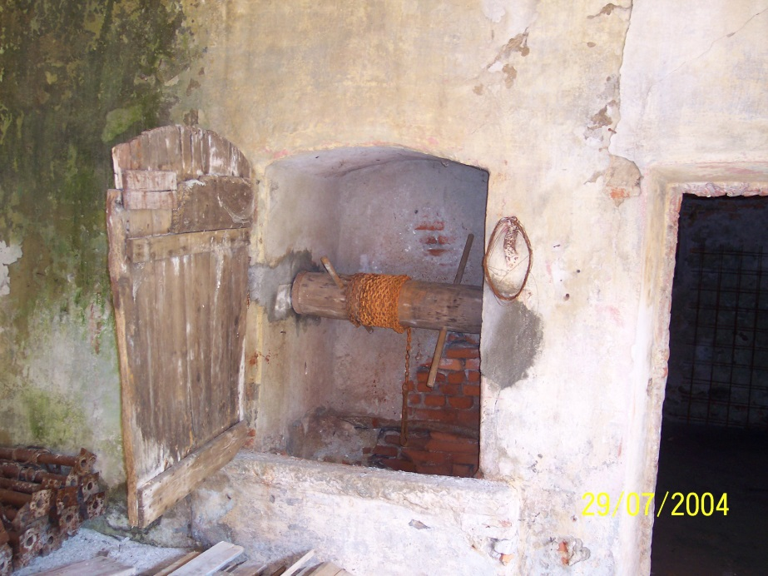
5 - La Cascina di Baraggia – il pozzo

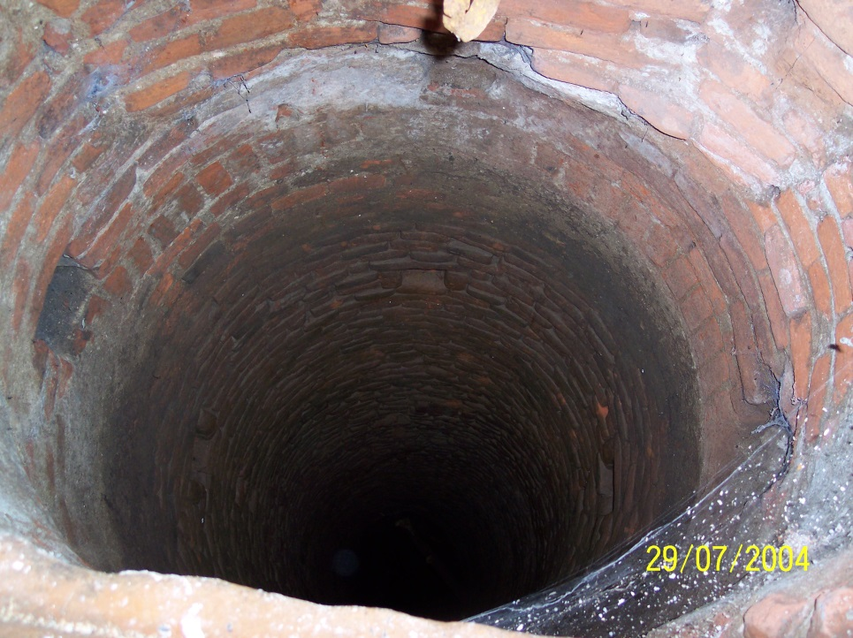
6 - La Cascina di Baraggia – il pozzo

La Cascina del Castello
Continuando per la strada sterrata della cascina precedente si giunge, dopo un tortuoso percorso alla collina di Sopramonte dove s’incontra la cascina del Castello, a poca distanza dall’omonimo castello e della torre.
La costruzione è segnalata inizialmente sulla mappa Rabbini del 1864 con il nominativo di Casino Faccio dal nome del proprietario romagnanese. L’antico toponimo della zona è quello di Gronda o San Rocco per la vicinanza di una cappelletta dedicata a tale santo. Inoltre la cascina venne costruita sulle vestigia dell’antico luogo di Supramontis abbandonato ai primi anni del ‘500.
La struttura – costruita in pietre e mattoni – non ha la classica forma di cascinale, ma si presenta come massiccia costruzione quadrata. Il nucleo originario è stato allargato in seguito fino a raggiungere le attuali dimensioni che vedono davanti la casa rurale ad uso abitativo, e sul retro appoggiata ad essa i locali più antichi.
Sul lato est dell’edificio è ancora visibile un’ampia finestra arcuata attualmente chiusa da una mattonata.
Sul lato ovest sono appena visibili i segni di una meridiana.
Il sottotetto con cornicioni e la struttura abitativa interna evidenziano l’influenza liberty della costruzione aggiuntiva.
Attualmente la struttura di proprietà della famiglia Mira D’Ercole di Romagnano è disabitata, ma è stata gestita per parecchi anni dall’A.N.P.I. di Prato Sesia dove si svolgevano le ricorrenze dell’anniversario di Liberazione del 25 aprile.
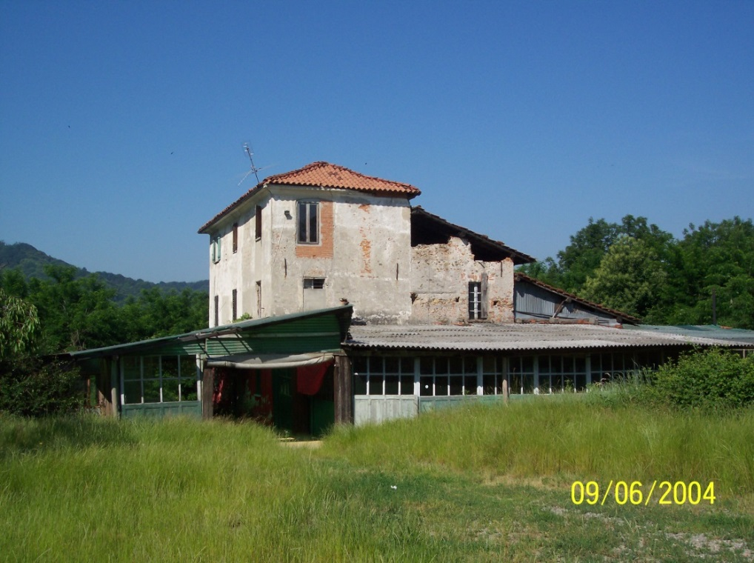
7 - La Cascina del Castello

La Cascina Piana o Turba
Cascina posta a due chilometri a nord di Prato in direzione di Baragiotta. La cascina non è visibile dalla strada principale, ed è situata nella zona chiamata alla Piana.
E’ di recente costruzione; risale al 1893 o 1894 quando la famiglia Turba la costruì dando così il nome originario della cascina.
Dopo la morte di Carlo Turba avvenuta nel 1902, il 27 agosto 1904 il caseggiato passò in proprietà alla famiglia di Comazzi Marcello ed ancora i suoi eredi la detengono.
La cascina è a corpo unico e oltre alla cantina sotterranea, è stata interamente costruita con mattoni pieni fatti a mano, comprese le volte. I pavimenti sono in cotto.
Era presente sia il forno che il pozzo.
Attualmente è usata a scopo abitativo, ed è in ottimo stato di conservazione.
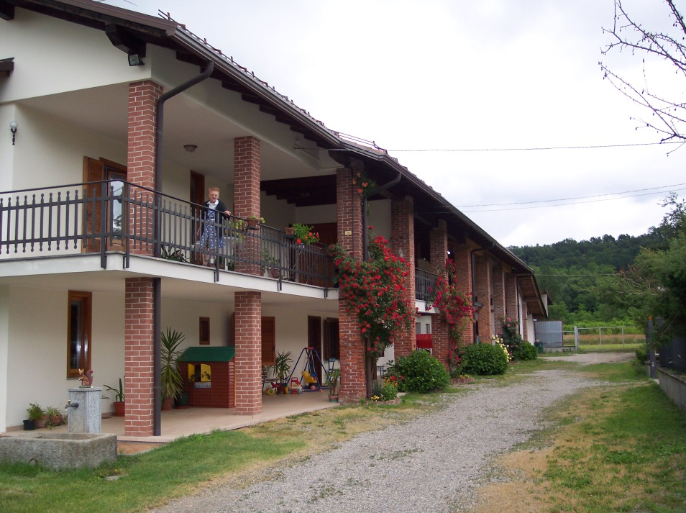
8 - La Cascina Piana o Turba

Le tre cascine del Colmetto
Percorrendo la strada a nord del paese in direzione della frazione di Baragiotta, si giunge dopo circa due chilometri, in prossimità della collina chiamata Il Colmetto che partendo da quel punto si allunga fino alla frazione di Baragiotta congiungendosi poi con le altre colline del Vaglio e della Traversagna.
All’inizio e ai piedi di tale collina si vedono subito due cascine poste a pochissima distanza tra di loro. La prima cascina ha dato origine in seguito a due cascine ben distinte seppur legate da muri comuni.
La seconda cascina è posta a circa 100 metri dalla precedente.
Avanti trecento metri, e non visibile dalla strada, un ulteriore cascina chiamata Colmetto Superiore.
Secondo alcune testimonianze la prima cascina, ora suddivisa in due, era chiamata Colmetto Inferiore, mentre la seconda cascina era chiamata Colmetto Superiore. Il Sommarione del catasto Rabbini del 1864 non aiuta a comprendere meglio i nomi in quanto sono tutte definite al Colmetto, mentre sulla mappa figurata sono definite entrambe Cascine Radaelli dal nome del proprietario dell’epoca.
Il catasto dei fabbricati d’inizio Novecento precisa il nome unico di Colmetto Inferiore per entrambe le cascine. Mentre l’elenco delle famiglie stilato nel 1880 circa, li suddivide in Colmetto, Colmetto Inferiore e Colmetto Superiore.
Per una maggiore comprensione si preferisce in questa occasione chiamarle con i loro nomi antichi e cioè: Colmetto Inferiore, Colmetto - la fornace, Colmetto Superiore o Massarotta.
Lasciando per un momento la Cascina del Colmetto Superiore di cui si parlerà più avanti, per le altre due si può dire che i più antichi documenti ritrovati risalgono al 10 novembre 1608 quando tutti i beni di Prato dei Tornielli vennero dati in affitto da Angelo Legnano marito di Adriana Tornielli. In tali beni – oltre al castello di Sopramonte – si specificavano le due cascine del Colmetto che a quel tempo erano entrambe chiamate Cassine della Chiaplina. (Un elenco proprietari di fine Cinquecento la identifica come Cassina Zuplina di Prospero Tornielli).
Il documento specifica per la prima: Un corpo di casa in terra nel quale si fa foco con suo camino et cappa con una finestra con un’anta senza feramenti di sorte alcuna con ? di prede rotta con un’uscio d’un anta con doi cancani et ase, con un altro uscio che va nella stalla senza ante con sue stanghe rotte et suo celato. Stalla ivi contigua con due finestre con sue ante con due ase, et duoi cancami.
Sopra il luoco de foco un solaro con astrigo rotto, et suo celato con due finestre con due ante, con doi ase, et cancami cad’una, con un uscio che va sopra un casso di cassina d’un anta con duoi cancami et doi ase. Attaccate vi sono duoi cassi di cassina con astrigi guasti tutto coperto de coppi. Un casso di cassina mal coperto di paglia.
La seconda era invece una Cassina con corpi duoi in terra, con uno dè quali si fa foco con suo camino et cappa senza astrigo, con suo celato con una fenestra con una croce de ferro, con un’uscio con due ante rotte con cadenazzo con quatro ochy di ferro senza cancani, et senza ase, con un altro uscio che va nella stalla con un’anta sola con duoi cancani, et due ase.
Attaccato al sudetto corpo vi è la stalla senza fenestre con un uscio senza feramenti, senza astrigo,né celato con duoi ciavazzi rotti, poi altro uscio, che va nella stalla con un’anta con suoi cancani et due ase.
Stalla attaccata al sudetto corpo senza astrigo et senza celato con quatro straigoni senza fenestre con un’uscio da due ante con quatro ase et quatro cancani senza cadenazzo.
Un cassinotto coperta di paglia, con sopra alcuni legni.
Sopra la casa da foco vi è un solaro con suo astrigo et tavolato coperto, una finestra con un’anta con due ase, et duoi cancani con un’uscio di un’anta con duoi cancani, et sue ase con chiavi et seratura coperto de coppi.
Sopra l’altri duoi corpi vi sono tre cassi di cassina tutto coperto dè coppi, scala ruinata di presente.
Vi è corte davanti detta cassina.
Un documento successivo riferito alle stesse cascine precisa che la prima è abitata al momento da un certo Simonello ed è un Sedime con casa da foco canevetta stalla et calli aperti con uno solaro tutto coperto dè coppi con corte horto et prato attaccato, coherentia beni di detta eredità.
L’altra cascina è invece un Sedime che contiene casa da foco et stalla attaccata con un loco aperto con cassi apperti, dall’altra parte coperto di paglia con horto dietro a detto sedime et corte davanti.
Un altro documento per quest’ultima cascina è di quattro anni successivi al precedente, ma la particolarità è data dal fatto che non viene specificata la struttura dell’edificio, ma una fornace adiacente alla cascina che tale rimarrà segnata sulle mappe per oltre due secoli.
Anche il quel caso – ed era il 26 maggio 1612 – la proprietà era di Angelo Legnano a nome della moglie Adriana Tornielli. Il documento è un accordo a tre soggetti per cuocere i mattoni in tale cascina. Giacomo Genesi e Francesco Trinchero erano gli acquisitori dei coppi e mattoni, Obecino Del Pero era l’affittuario della cascina, e Giovanni Domenico De Ghirlanda con Dionisio De Pauli di Lugano erano i maestri fornasari.
Prima che detti Giovanni Domenico e Dionisio fornasari siano obligati far vinti due milliara di pietre cioè matoni da pignoni, et coppi nove milliara et siano numerati crudi nella terra di Prato presso la cassina del signor Angelo Legnano è poi farli cuocer, et far che siano ben cotti et robba mercantesca, et questo in termine di mesi tre non compreso il presente prossimi avvenire.
Che detto Obecino sia obligato mantiner tutta la legna sabbia è terra e acqua farà bisogno per far detta robba et darli la cassina e paglia per tenerla coperta, farli spese cibarie alli sudetti mentre si cuocerà detta robba et da aggiuti per……….di far interar et mettere nella fornace detta robba et anco sia obligato dar tutti li utensilj farà bisogno per tal effetto.
Che detti Jacomo et Francesco siano obligati pagar alli detti fornasari in raggione de lire cinque il milliaro così delle prede come de coppi di mano in mano che andaranno facendo detti prede e coppi, et oltre di questo darli due brente è mezza vino in tutto.
Che ocorendo che detto Obecino lasciasse mancar la legna farà bisogno per detta opera possino detti Genesi e Trinchero pigliar tanta robba della fornace in pagamento.
Che occorendo che il pignoni cascasse per difetto di essi fornasari overo di detto Obecino siano obligati pagar la robba che sarà andata in malhora conforme al prezzo ordinario.
Che detti Genesi è Trincheri siano obligati per la mittà à far far il cavo et infornasar et sfornasar la robba a tempi debiti à loro spese e per l’altra mittà sia tenuto detto Obecino qual farà ancor l’…. tutta a sue spese.
Che detto Obecino per suo pagamento habbia la mittà di dette prede et coppi doppo saranno cotti.
Negli anni seguenti le vicende su tali cascine furono alquanto controverse perché vennero acquistate dal nobile Mostini di Romagnano insieme a tutti i beni dei Tornielli, solo che – secondo un testamento precedente – l’erede di tali beni non era Adriana Tornielli bensì Marco Antonio Tornielli. Tali beni ritornarono così al legittimo proprietario.
Nel 1625 il figlio di Marco Antonio, Giorgio Tornielli, uccise durante una lite Filippo Mostino e fuggì fuori dallo stato per evitare l’arresto, mentre la Camera Ducale milanese confiscava tutti i suoi beni. Nel 1632 Giorgio Tornielli pur essendo ancora rifugiato fuori dallo stato venne costretto ad acconsentire alla vendita dei beni a Trincherio Mostino come pagamento di un suo debito precedente, e così i Mostini entrarono definitivamente in possesso delle cascine e di tutti gli altri beni posti sul territorio di Prato.
La proprietà delle due cascine e di tutto il Colmetto rimase cosi ai Mostini. Intorno alla metà del Settecento Carlo Luigi Mostini morì senza eredi maschi e coperto di debiti. Buona parte dell’eredità venne svenduta salvo le due cascine al Colmetto che risultarono indivise fra le tre nipoti. Nel Sommarione del 1769 tale proprietà era segnalata ai Caccia/Casati/Avogadro, dai nomi dei rispettivi mariti.
Il 7 gennaio 1798 entrambe le cascine, tutti i prati circostanti, e la collina del Colmetto vennero acquistate dal notaio Giovanni Antonini – padre di colui che fu in seguito il patriota e generale Giacomo Antonini, per la somma di lire 14.300. Parte di questa possessione passò alla figlia Marianna come dote di matrimonio.
S’innesta a questo punto una vicenda molto complessa sulla proprietà che durò per oltre 40 anni, e in cui risulta difficile decifrare i vari passaggi a causa dell’immensa mole di documentazione presente negli archivi del tribunale.
Nel 1802 i coniugi Antonini stipularono un contratto di affitto novennale a favore del commerciante romagnanese Giuseppe Antonio Prato. Sorsero dei guai finanziari alla famiglia Antonini e furono costretti a cedere la possessione che venne rilevata da Gaudenzio Fasola. Gli eredi vendettero qualche anno dopo le cascine al dottor Rocco Ragazzone, professore di fisica alla Regia Accademia Militare di Torino. Dopo una lunga vertenza durata alcuni decenni queste proprietà gravate da ipoteca vennero rilevate nel 1842 da Giacomo Radaelli di Arona. Costui oltre ad essere un patriota risorgimentale era anche cognato del pratese Alessandro Fasola – uno dei Mille di Garibaldi – ed era anche il proprietario della Compagnia di Navigazione del Lago Maggiore. La compagnia di battelli che aiutò Giuseppe Garibaldi a sfuggire alla cattura dagli austriaci durante la Prima Guerra d’Indipendenza.
Il 21 agosto 1880 l’erede di Radaelli, Carolina, sposata Comolli vendette le cascine al vercellese Giuseppe Segre che le passò nel 1898 ai fratelli Giovanni, Biagio, Andrea, Luigi e Francesco De Vecchi.
Questa stessa famiglia, suddivisa ora in due rami, le detiene in proprietà, salvo una parte della prima cascina acquistata dalla famiglia Guglielmetti.

La Cascina del Colmetto Inferiore o Chiaplina - Guglielmetti/De Vecchi
Chiamata anche della Chiaplina la cascina era originariamente a corpo unico e tale viene raffigurata sulla mappa Teresiana del 1723. La proprietà in quell’epoca era del nobile Mostino di Romagnano.
La costruzione principale è però da ritenersi del XVI° secolo se non precedente e probabilmente costruita contemporaneamente alla cascina che si descriverà successivamente.
Al centro della costruzione originaria a corpo unico, è stato successivamente costruito un altro corpo trasversale che ha così determinato la divisione in due cascine distinte. Da una parte la famiglia Guglielmetti che utilizza l’edificio ad uso esclusivamente abitativo, Dall’altra la famiglia De Vecchi che la utilizza in parte quale ricovero di macchinari. La restante parte in forte degrado non è utilizzata in quanto la loro abitazione è in altri edifici costruiti recentemente e staccati dal corpo antico.
L’azienda agricola di De Vecchi Primino e del figlio Carlo coltiva ed è proprietaria anche della vasta area posta davanti alla cascina.
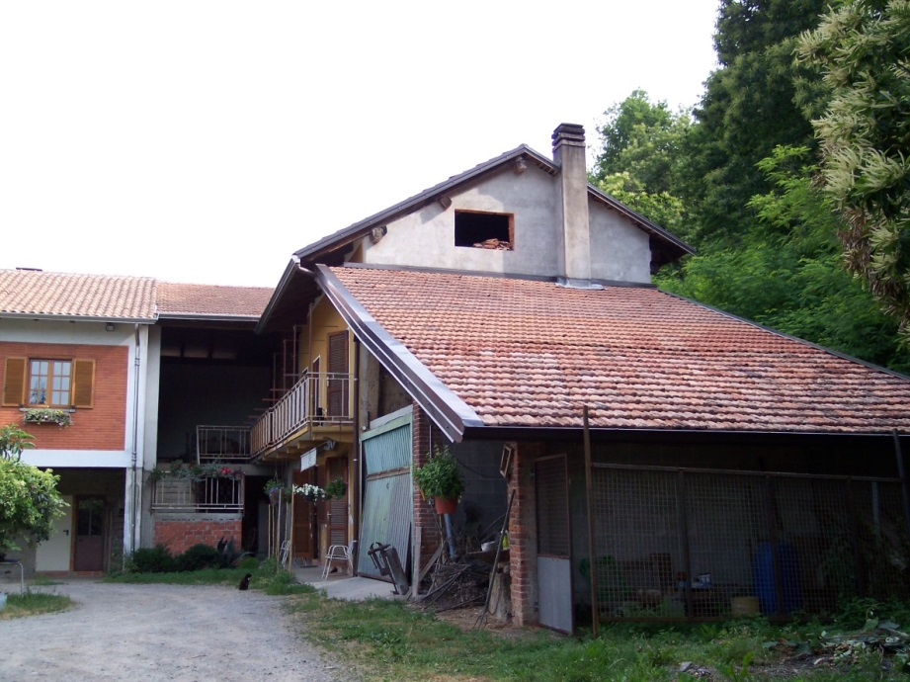
9 - La Cascina del Colmetto inferiore

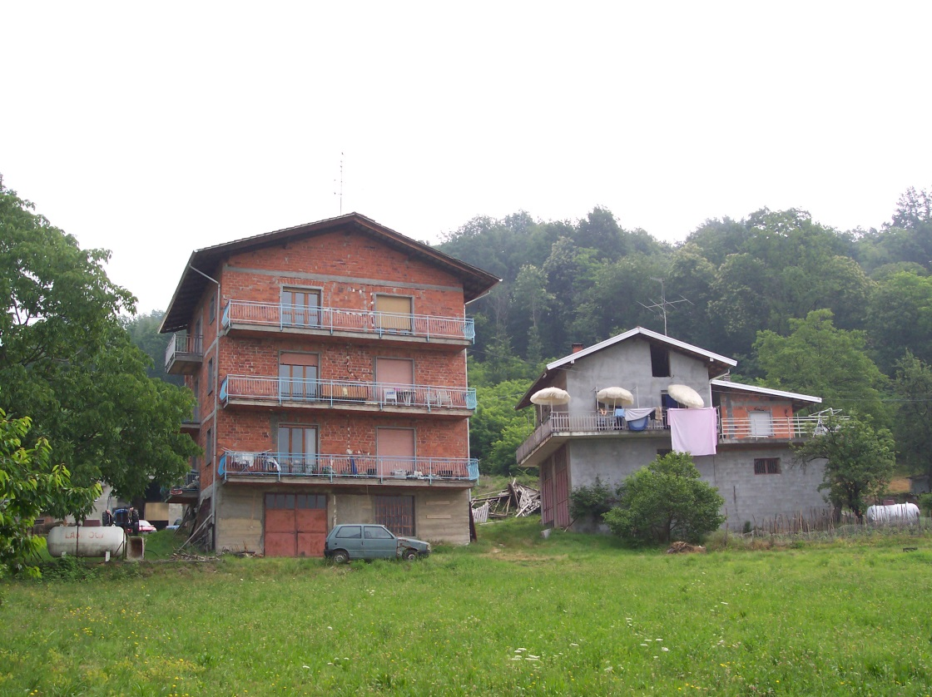
10 - La Cascina del Colmetto inferiore

La Cascina del Colmetto Inferiore o della fornace o Chiaplina
Posta a cento metri dalla precedente è raffigurata sulla Teresiana come una cascina a due corpi posti ad angolo retto con ampio cortile davanti. Davanti al cortile è raffigurato un ulteriore edificio segnato in mappa come fornace di cottura. La mappa Rabbini del 1864 nel suo dettaglio riporta un ulteriore edificio a metà strada tra le due cascine nella cui adiacenza viene segnalato anche un pozzo.
Al momento attuale quasi tutta la cascina risulta restaurata ed è adibita ad abitazione civile. Sul retro di essa è visibile una parte della muratura originale fatta prevalentemente con sassi di fiume intervallati da una doppia fila di mattoni. L’attuale proprietà è della famiglia De Vecchi Francesco.

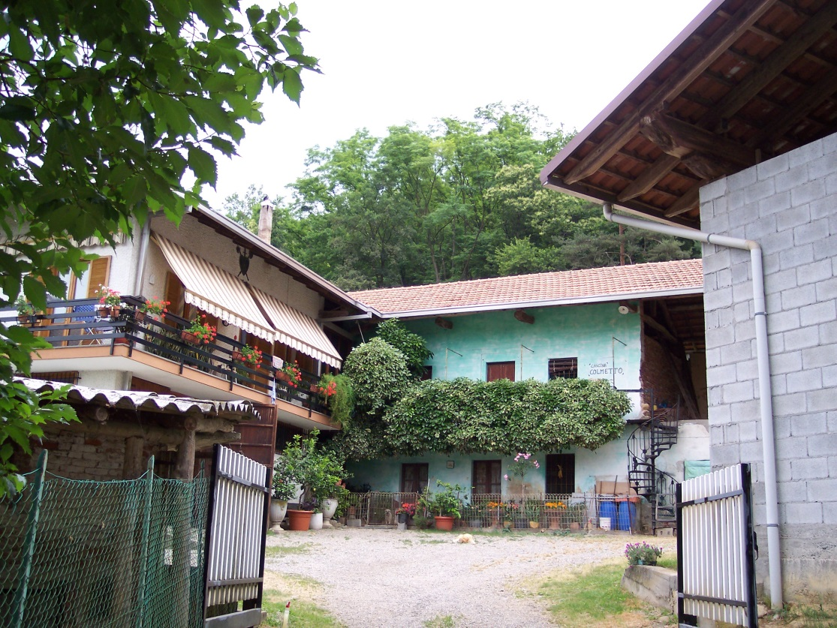
11 - La Cascina del Colmetto inferiore o della fornace

La Cascina del Colmetto Superiore o della Maschiotta o della Massarotta

Continuando per la strada verso Baragiotta, a circa 300 metri dalla cascina del Colmetto Inferiore, una strada sterrata sulla destra porta ad un gruppetto di caseggiati dove sul fondo a ridosso della collina si trova la Cascina del Colmetto Superiore, chiamata anticamente della Maschiotta ed in seguito anche della Massarotta. Tale costruzione non è visibile dalla strada principale.
Questa cascina di proprietà del nobile Francesco Luino di Varallo subì, come quella di San Nazaro che si vedrà in seguito, le stesse sorti. Ipotecata nel 1659 era così descritta in quel documento:
Cassina situata nel territorio di Prato, dove si dice in Baragiotta, murata coperta parte dè coppi, et parte de paglia con corte, con tutte le sue stanze sotto, e sopra, raggioni et actioni. Coerenza da una parte heredi del signor Trinchero Mostino, da due parti Giovanni Pietro Baragiotta, et dall’altra il comune di Prato, nella quale non vi è massaro alcuno.
Nel Sommarione del 1724 figurava ancora di proprietà dei Luini, mentre in quello del 1769 segnalava la proprietà indivisa tra Ferreri/Niviani/Bellotti.
Il Sommarione Rabbini specifica che a metà Ottocento la proprietà è di nuovo nelle mani di Luini causidico Paolo fu Carlo di Novara. Passò poi in proprietà alla grignaschese Teresa Vandelli in Morotti. Il 24 maggio 1895 la cascina venne acquistata dal farmacista Carlo Porinelli di Torino ma abitante a Prato Nuovo, e tale è ancora registrata durante il censimento del 1910.
La costruzione originaria, secondo il disegno della mappa Teresiana, era di un corpo unico ad angolo retto, con un corpo principale ad uso abitativo ed uno trasversale ad uso agricolo. Sul corpo principale, al piano terra, esisteva un affresco raffigurante la Madonna di Caravaggio, ora quasi completamente distrutto.
La particolarità di questo edificio è quella che è quasi costruita interamente con mattoni fatti a mano provenienti da una delle tante fornaci presenti nella zona già documentate nel Cinquecento.
Il nucleo originario presentava volte a botte.
Attualmente l’antica cascina è in disuso mentre l’attuale proprietaria Mirella Tognotti abita con la famiglia in altri edifici laterali costruiti successivamente.

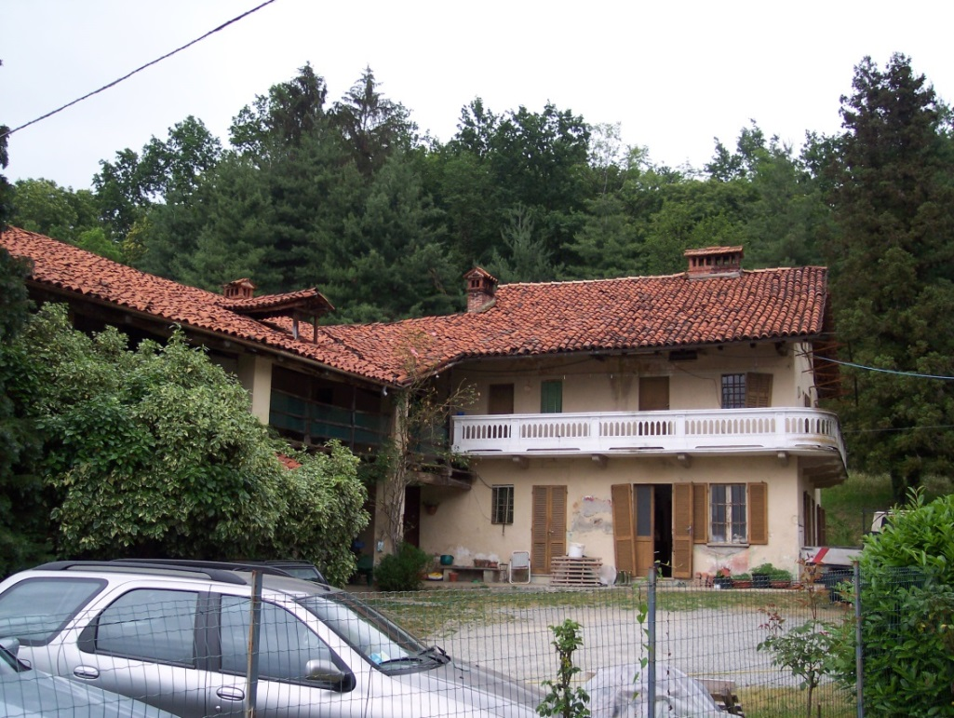
12 - La Cascina del Colmetto Superiore o della Massarotta

I Cascinali di Baragiotta

Seguendo la stessa strada si giunge alla frazione di Baragiotta.
Non è possibile al momento definire con chiarezza l’origine dei cascinali della Baragiotta, divenuta con il tempo la più importante frazione del paese. Si sa tuttavia che l’origine è anteriore al Cinquecento trovandosi documenti di riferimento alla Barazotta, o comunque a persone chiamate con tale nome ed abitanti in quel luogo già per tutto il corso di quel secolo.
Come per tutti i luoghi, dopo la nascita della prima cascina, le successioni e divisioni ereditarie hanno comportato l’allargamento dei siti abitativi, e nel caso di Baragiotta fino a trasformare i singoli cascinali in frazione. Basti pensare che il Sommarione della Teresiana del 1724 e quello del 1769 riportavano solo 8 mappali abitativi, oltre al forno e al torchio che erano di uso comune per tutte le famiglie.
Lo stato delle anime del 1803 riporta l’elenco di 13 famiglie abitanti nella frazione per un totale di 82 persone.
Nel Sommarione della Rabbini del 1864 i mappali abitativi erano già diventati 66.
Tuttavia in base alla mappa Teresiana del 1724 ed al relativo Sommarione, con la visione delle vecchie costruzioni, o quantomeno di ciò che è rimasto, si possono identificare i più antichi tre nuclei abitativi, e forse ipotizzare il primo in assoluto. Questi tre siti – pur giungendo fino a noi con dei toponimi relativamente recenti – ci permettono di definire con sufficiente probabilità lo sviluppo abitativo della frazione.
Osservando ora la strada d’entrata della frazione e confrontandola con il disegno abitativo della mappa Teresiana si capisce chiaramente che tale strada d’accesso alla frazione è stata spostata a destra di quasi un centinaio di metri, e la conferma è venuta anche dai ricordi lontani di alcuni personaggi viventi.
Tale strada d’accesso portava direttamente al primo sito abitativo chiamato Il sito dei Cappuccini (l’attuale cortile Bonola e Giustina) perché alcuni locali erano stati usati dai frati Cappuccini. Tale sito doveva essere il più importante perché conteneva – oltre al pozzo – anche il forno, ed un grosso torchio costruito da Pietro Baragiotta nel 1611 contra li ordini della comunità. Sempre in quell’anno 1611 il torchio venne requisito dalla comunità e dato in gestione alla Carità di Santo Spirito. Negli anni seguenti la Carità lo riconsegnò agli eredi del costruttore.
Collegato a questo sito ma spostandosi a destra si è identificato il secondo sito che era chiamato il sito dei Rossi, (l’attuale cortile di Alba Baragiotta) non comprendendo però se il toponimo era riferito ad un cognome o altro.
Spostandosi ancora più a destra ma staccato dal precedente, il terzo sito chiamato casa di Bastiano. Quest’ultimo sito è segnalato sui Sommarioni settecenteschi come di proprietà del conte Gibellini.
Vennero in seguito costruite nuove abitazioni ed in particolare un successivo sito nello spazio tra il secondo e il terzo che venne definito il sito dei Negri dal cognome degli abitatori.
Alla formazione della mappa Rabbini del 1864 tale sito era già costruito come pure tutta la serie di edifici che si trovano attualmente in entrata alla frazione. Anche la strada d’accesso risulta già spostata.
Non esistono più al momento coltivatori di professione nella frazione di Baragiotta e tutte le costruzioni sono adibite a civile abitazioni, anche se permangono locali con volte a botte.
Le costruzioni sono in sassi di fiume e mattoni in modo prevalente, grazie anche alle numerose fornaci presenti nelle vicinanze.

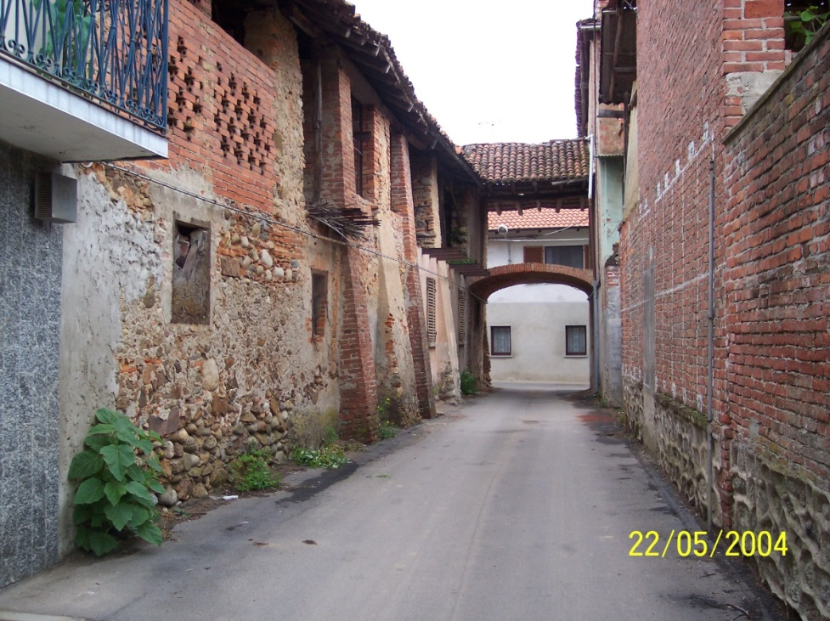
13 - I Cascinali di Baragiotta – interno

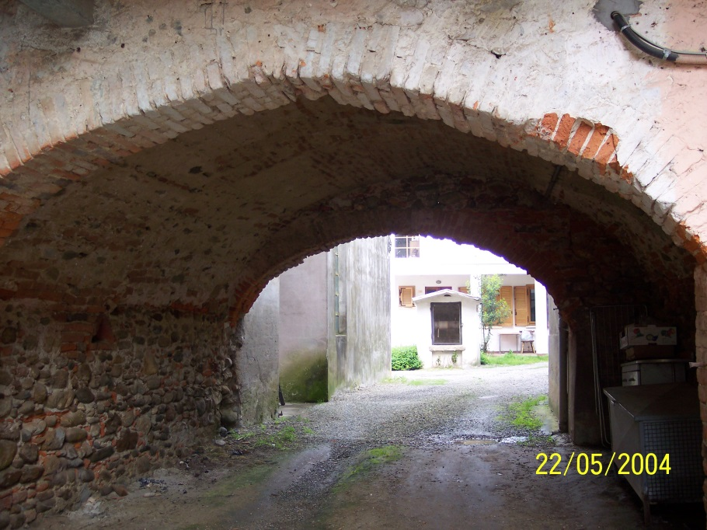
14 - I Cascinali di Baragiotta – interno

La Cascina dello Strobino

Appena passata la frazione di Baragiotta, sulla strada principale ed alla sua sinistra s’incontra la Cascina dello Strobino.
Il nome deriva dalla famiglia che la costruì e che erano allevatori di bestiame che avevano scelto il paese di Prato per svernare. Risale a fine Ottocento ed è fatta con grossi sassi intervallati con mattoni pieni.
Originariamente era a corte interna: da una parte il grosso edificio ad uso abitativo, dall’altra invece le stalle e i casseri.
Completamente restaurata dai nuovi proprietari è attualmente adibita ad agriturismo denominato Agristruzzi Granieri.

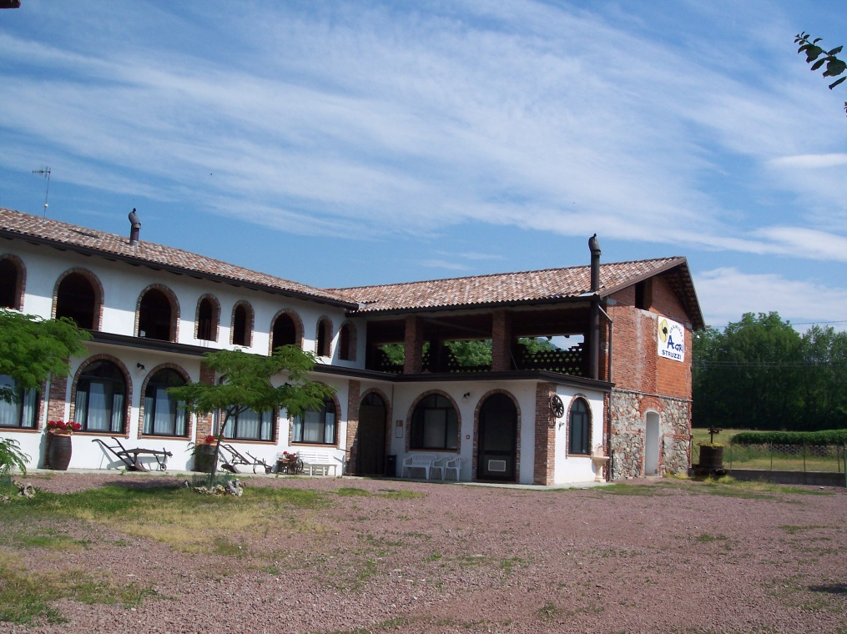
15 - La Cascina dello Strobino

La Cascina del mulino

Adiacente alla cascina dello Strobino, è anche questa una costruzione di fine Ottocento.
Composta da tre corpi distinti, il cortile interno risulta aperto verso i terreni di proprietà. Risultava provvista di un pozzo e del forno ormai distrutti. Il lungo edificio adibito ad abitazione risulta costruito con sassi e mattoni, mentre la parte relativa all’uso agricolo è interamente costruita in mattoni pieni.
La cascina è chiamata fin dalla sua costruzione del mulino perché era provvista di un mulino per la macinatura del grano. Mulino a secco fatto girare con la forza di animali prima, e con un motore elettrico negli anni a seguire. Tale mulino venne in seguito rimosso per far posto ad un brillatoio del riso rimasto fino a pochi anni fa.
Attualmente la cascina è in ottimo stato di conservazione ed è usata come azienda agricola di Tarello Davide.

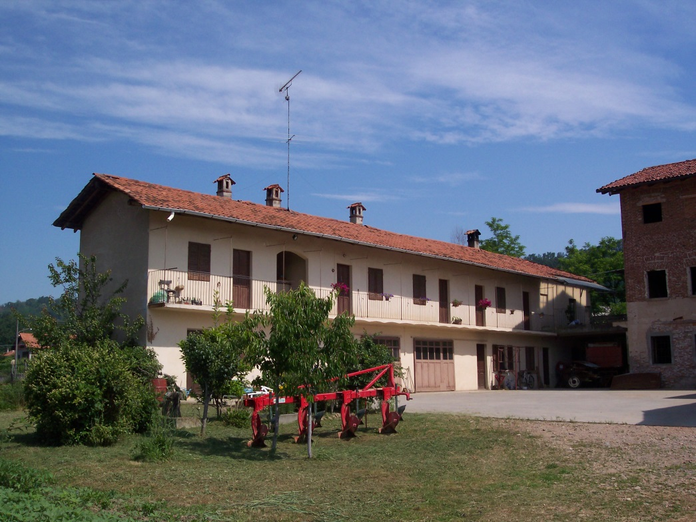
16 - La Cascina del Mulino

La Cascina di S. Nazaro o della Madonna della Neve

Poco più avanti della cascina del mulino una strada a destra porta alla chiesa di Baragiotta chiamata della Madonna della Neve. Adiacente alla chiesa vi è una cascina che per tal causa dalla metà del Settecento è chiamata Cascina della Madonna. In epoca antica sia la chiesa che la cascina erano denominate di San Nazaro, come di San Nazaro era chiamata la collina retrostante, tutta coltivata a vigneto.
Il primo accenno trovato su tale cascina porta la data del 1573 quando venne occupata da Battista De Vintio (Vinzio) proveniente da Ara, ma dovrebbe avere origini ben più antiche. Un ulteriore documento del 26 maggio1659 ci fa conoscere che venne ipotecata ai figli del proprietario di quel tempo, il nobile Francesco Luino di Varallo. La descrizione di quel tempo precisava:
Cassina sita nel territorio di detto loco, dove si dice a S. Nazaro murata coperta parte de coppi,et parte di paglia con corte, et giardino con tutte le sue stanze sotto e sopra raggioni et actioni, coerenze da una parte il comune di Prato, dall’altra Jacobo Marchino, dall’altra heredi del signor Trinchero Mostino, et dall’altra Antonio e fratello Fornari, in la qual cassina sono massari Antonio Saliasco, et Bernardo Fornaro.
Il Sommarione della mappa Teresiana del 1724 precisa che la cascina era in quell’epoca suddivisa in tre proprietà distinte: una parte ai Luino di Varallo, altra parte alla Confraternita di Santa Marta di Prato, e la terza parte all’oratorio della Beata Vergine di Prato.
Il Sommarione del 1769 riporta invece un’unica proprietà ai Farinetti. Nella prima metà dell’Ottocento passò in proprietà a Bartolomeo Galletti. Dopo la morte di quest’ultimo avvenuta nel 1882 la cascina passò a Ernesto Galletti abitante a Novara. Tale rimase anche durante il censimento del 1910.
Si presenta come edificio a corpo unico ed è stata completamente restaurata per uso abitativo dalla famiglia Nicoloso, attuale proprietaria della cascina. Dell’origine antica è rimasta solo la visione di parte della muratura retrostante fatta esclusivamente con sassi di fiume a spina di pesce, ed un locale a pian terreno con volte a vela. Da questa indicazione si può presumere le origini almeno quattrocentesche della costruzione.

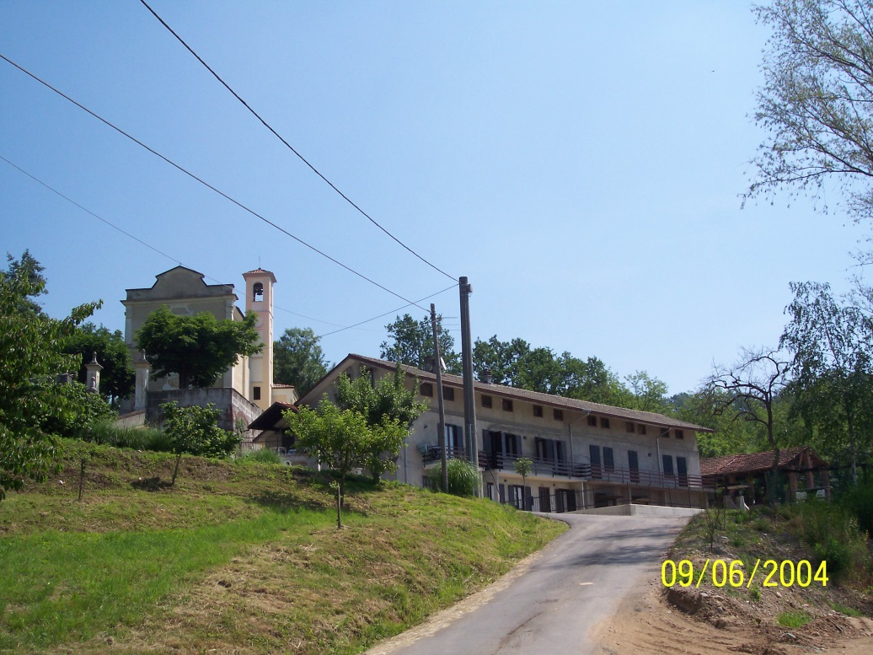
17 - La Cascina S. Nazaro o Madonna della Neve

La Cascina Galletti

Ad un centinaio di metri dalla cascina della Madonna o di S. Nazaro, e sempre a ridosso della collina si trova la cascina Galletti.
Già presente nella mappa Rabbini del 1864 si pensa che l’abbia fatta costruire il fisico Bartolomeo Galletti proprietario in quegli anni anche della cascina vicina denominata di S. Nazaro.
Bartolomeo figlio dello stampatore varallese Giacomo e di Angela Bevilacqua, fu un personaggio amante degli studi e pubblicò molti scritti, i più importanti dei quali furono Il compilatore Valsesiano incominciato nel 1848, e Ponti e strade incominciato nel 1855. Entrambe le pubblicazioni continuarono per diversi anni.
Alla morte del Galletti avvenuta nel 1882 la proprietà delle due cascine passò all’avvocato varallese Lorenzo Bevilacqua ed a sua sorella Anna Maria vedova Magni. Qualche anno più tardi la sola cascina Galletti divenne proprietà del varallese Giacomo Farinone che la deteneva ancora durante il censimento del 1910.
La costruzione originaria era a corpo unico, ma del nucleo primitivo non è rimasto nulla salvo la visione di parte dei muri esterni nella parte posteriore. Anche del vecchio locale del forno non si ha più traccia.
Restaurata quasi totalmente ed ampliata con altre costruzioni adiacenti è rimasto qualche locale a pian terreno con volte a botte.
Attualmente è usata esclusivamente per uso abitativo dalle famiglie Mora proprietarie del complesso.

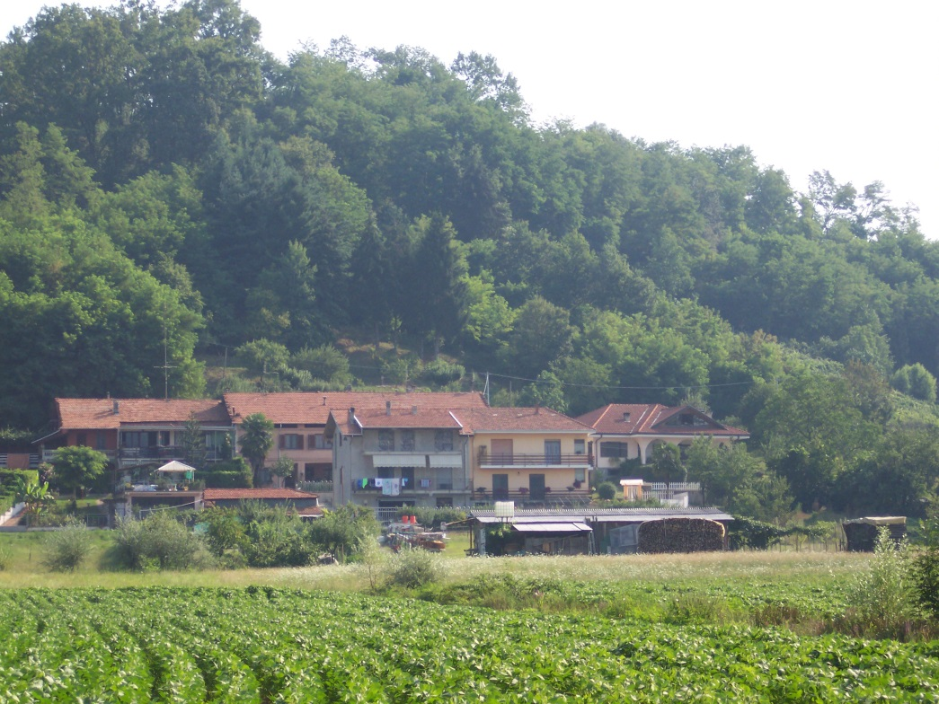
18 - La Cascina Galletti

I Cascinali di Cà Spagna

Continuando per la stessa strada in direzione di Grignasco e prima di giungere sulla provinciale s’incontra un gruppo di caseggiati sulla destra. Case che con il tempo hanno dato origine alla frazione di Cà Spagna. In origine era la cascina di Cà Spagna, inserita in una zona di coltivo chiamata con il toponimo di erbarone. Tale nome venne preso – secondo quanto scrive Gibellini – dal luogo dove si accamparono le truppe spagnole nel 1617 quando contrastarono i francesi che tra l’altro diedero fuoco alla cascina Gibellina.
La cascina è segnalata sulla Teresiana in modo piuttosto strano rispetto alle altre del territorio. Infatti viene descritta in due quadrati affiancati ma divisi da confine, e con due numeri di mappale diversi seppur che il proprietario fosse per entrambi il nobile Mostini di Romagnano. Tutto questo fa presumere che fossero due cascine ben distinte, forse con due diversi proprietari prima del 1724, e che in seguito si fossero unite costruendo a muro comune.
Nel Sommarione del 1769 la proprietà di tutto il complesso era già passata dal Mostini alla famiglia Sagliaschi proveniente da Grignasco. Con il tempo e con i trapassi ereditari della famiglia gli edifici aumentarono dando sviluppo ad un lungo corpo centrale di unione tra i due mappali fino a formare un unico edificio a forma di T., e tale è visibile sulla mappa Rabbini del 1864.
L’aumento delle costruzioni adiacenti ha poi determinato l’attuale frazione di Cà Spagna.
Dei caratteri originali non è rimasto quasi nulla salvo alcuni locali che ancora mantengono la caratteristica di volte a botte. I muri maestri sono costruiti con sassi di fiume e mattoni.
Non esistono coltivatori nella frazione ed il restauro degli edifici è utilizzato solo a scopo abitativo, precisando che diversi proprietari hanno restaurato mantenendo inalterate alcune caratteristiche del tempo passato.

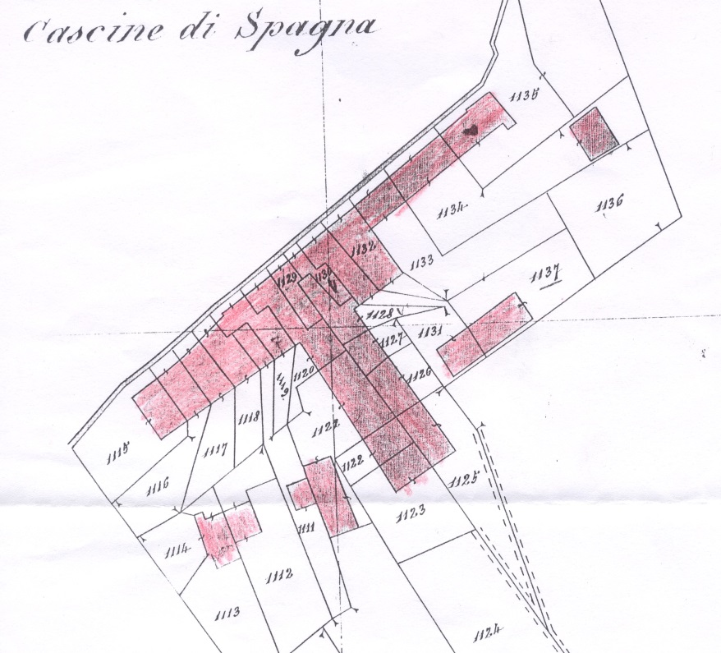
19 - I Cascinali di Spagna - mappa Rabbini 1864

I Cascinali di Ca’ Bianca

A circa tre chilometri dal paese in direzione della Valsesia si trova Cà Bianca. Un gruppo di case diventate con il tempo frazione di Prato Sesia, ma originate da un’unica cascina chiamata nel Cinquecento La casa del Torniello.
A fianco di essa e divisa solo dall’antica strada di accesso alla frazione, una seconda cascina anch’essa molto antica ma a corpo unico. Quest’ultima – ora suddivisa in proprietà Storgato e Garampazzi, risulta nel Sommarione del 1724 ed in quello del 1769 di proprietà della famiglia D’Adda. Passò negli anni successivi in proprietà dei Rossi/Orelli e quindi a Gaudenzio Fasola che la acquistò il 3 febbraio 1807.
La cascina passò poi alla famiglia Viotti di Rima e tale è segnalata nel Sommarione Rabbini del 1864, mentre sulla stessa mappa non figura più a corpo unico ma ampliata da un lato con un altro corpo e recintata da muro sulla restanti due parti. A inizio Novecento passò poi alla famiglia di Baragiotta Sereno, così segnalata nel censimento del 1910.
Attualmente rimangono scarsi i caratteri originari della cascina essendo stata modificata profondamente per essere utilizzata a scopo abitativo. Permangono alcuni locali a pian terreno con volte a botte, mentre il corpo laterale è stato abbattuto ridiventando così l’edificio di nuovo a corpo unico.
La Casa del Torniello è certamente più antica della precedente ed anche se il primo documento è del 1552 si può supporre che risalga almeno al secolo precedente. Tale documento è un atto di vendita con patto redimenti da Giovanni Battista Torniello di Novara a Giovanni Antonio Torniello di Romagnano. (23)
Nel 1566 il Torniello debitore di una elevata cifra a suo cognato Jeronimo Trinchero gle la concede in proprietà con patto redimenti.
Un successivo documento del 12 gennaio 1589 vede la cascina già in proprietà ai nobili Pernati che la concedono in locazione alla famiglia De Bonollo.
Rimane segnalata ai Pernati anche durante la compilazione della mappa Teresiana del 1724, mentre in quella del 1769 risulta acquistata da Carlo Agostino Genesi di Prato. Alla sua morte la proprietà passò al figlio canonico Stefano Genesi ed in seguito al nipote di quest’ultimo Gaudenzio Fasola nel 1805 quando Stefano Genesi morì. Due anni dopo Gaudenzio Fasola, come si è visto in precedenza acquistò anche l’altra cascina. Per molti anni entrambi le cascine seguirono le stesse vicende proprietarie con il passaggio dai Fasola ai Viotti segnalato sulla Rabbini del 1864.
Sulla Teresiana del 1724 la cascina viene figurativamente descritta a due corpi disposti ad angolo retto con corte davanti e ampio giardino confinante con essa. Il disegno della Rabbini del 1864 la descrive invece a corpo chiuso con ulteriori edifici contrapposti ai corpi centrali adibiti a casseri e ricovero attrezzi. Tale struttura è rimasta identica fino al momento attuale.
In alcune parti si possono ancora intravedere i muri di costruzione principale fatti con sassi di fiume disposti a spina di pesce, mentre alcuni locali a pian terreno dispongono ancora di volte a botte. Il pozzo è attualmente posto a ridosso della cascina, ma esterno al muro di cinta, quasi a significare che dovesse servire ad uso comune.
Attualmente tutto il complesso è suddiviso in due proprietari: da un lato la proprietà Zaninetti che l’ha completamente restaurata a scopo abitativo. La restante parte è di proprietà della ditta S.I.T.A.I. Risulta disabitata ed in pessime condizione.

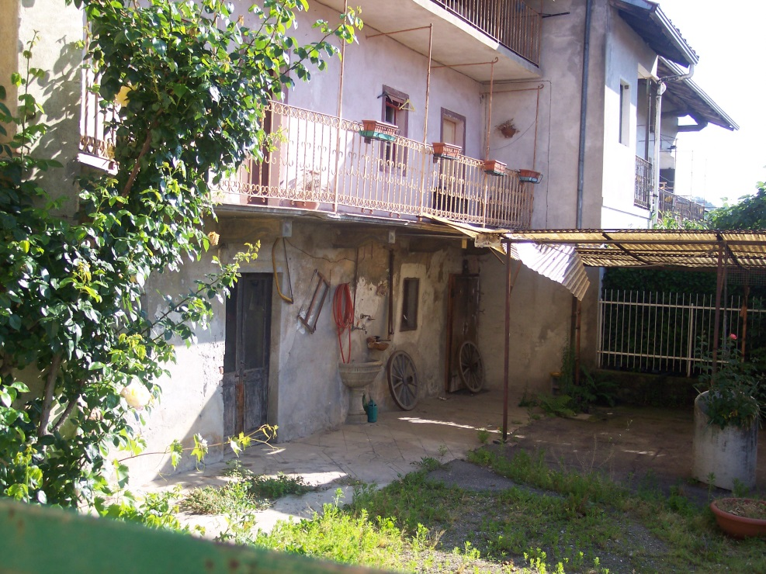
20 - Cà Bianca – Cascina D’Adda

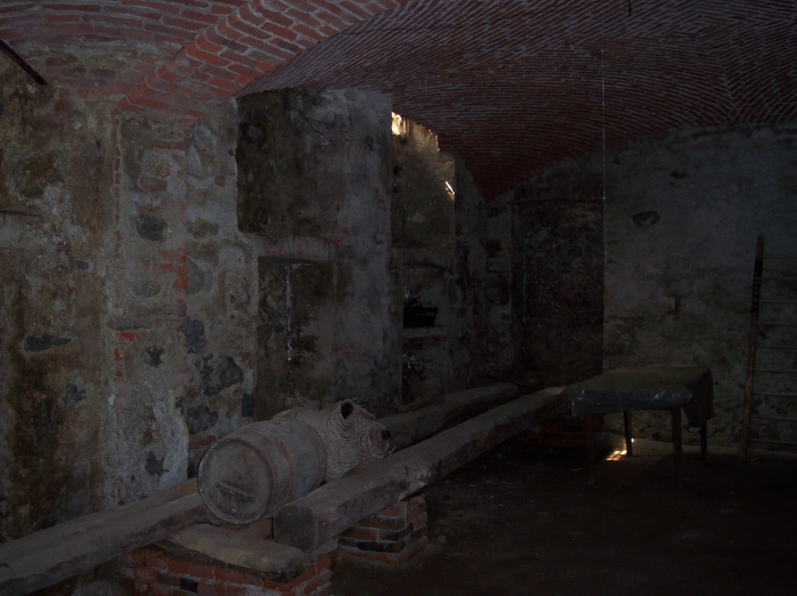
21 - Cà Bianca – Cascina D’Adda

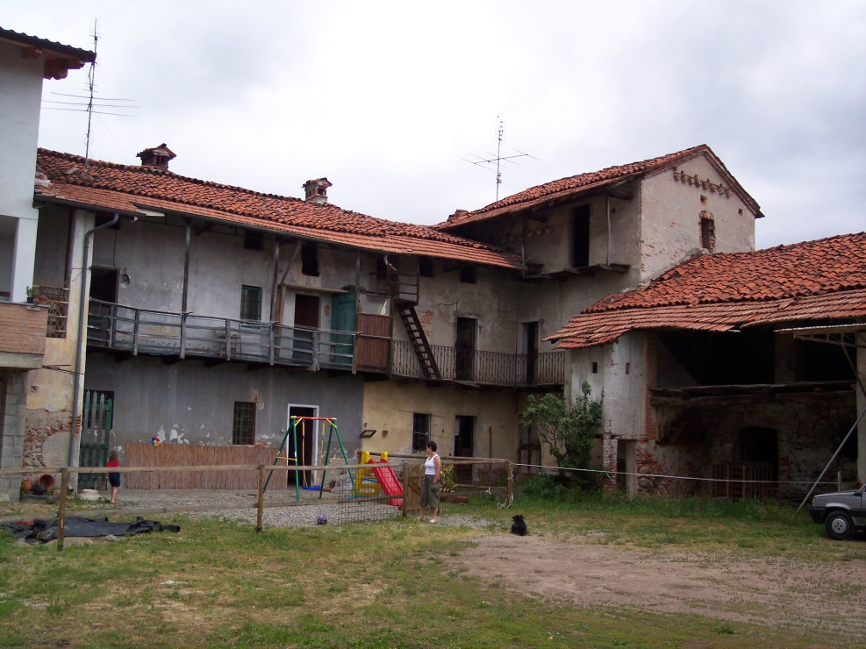
22 - Cà Bianca – Cascina Pernati

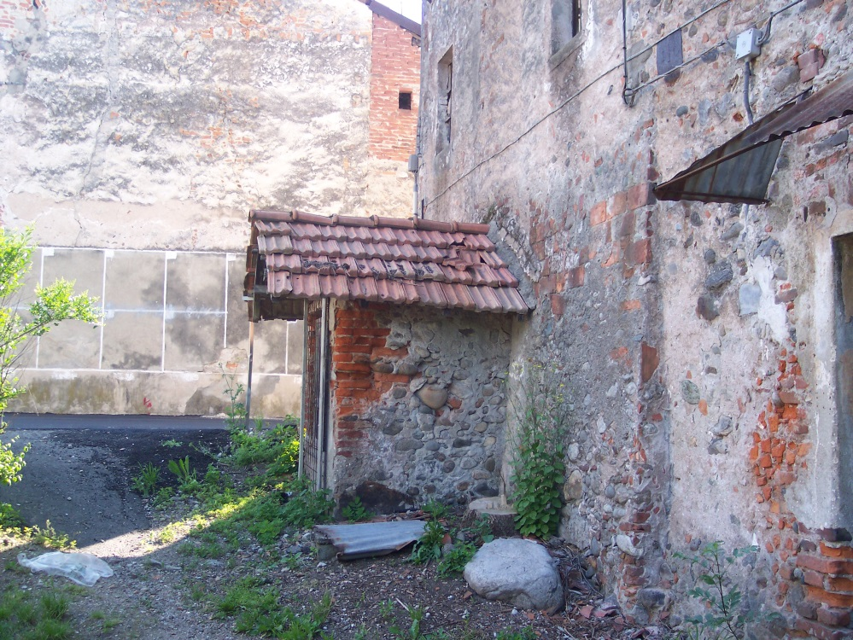
23 - Cà Bianca – Cascina Pernati – particolare

La Cascina Nuova o Spazzacamino

Percorrendo la strada sterrata che fiancheggia la casa del Torniello di Cà Bianca, a circa un chilometro da essa si giunge alla cascina Nuova, chiamata anche Spazzacamino. Il toponimo di tutta quell’ampia zona un tempo esclusivamente prativa era di ai prati dell’Isola, o semplicemente Isola. Tale cascina non risulta nei Sommarioni settecenteschi essendo stata costruita nella prima metà dell’Ottocento.
Nella mappa Rabbini del 1864 figura di proprietà dei fratelli Pietro e Vincenzo Migliero. Venne in seguito acquistata da Giovanni De Toma, ed a tale nome figura all’inizio del 1900. Non si è a conoscenza di altri passaggi se non che venne poi acquistata dalle Cartiere Burgo che a Romagnano avevano uno stabilimento di produzione. Tale investimento serviva al gruppo cartario come impianto e coltivazione degli alberi da pioppo per la produzione di pastalegno, materia prima utile per la fabbricazione della carta. E’ ancora visibile a fianco della cascina l’area che era destinata a vivaio dei pioppi che poi venivano trapiantati nei prati del possedimento.
La cartiera Burgo vendette poi la cascina e tutti i terreni annessi alla I.P.L.A. di Torino (Istituto piante da legno), organismo sotto il controllo della Regione Piemonte. In tale luogo vengono attualmente effettuati esperimenti atti a migliorare la qualità degli alberi.
La famiglia Preti che gestisce il possedimento dell’I.P.L.A. coltiva inoltre l’intera proprietà di circa 60/70 ettari. Parte della struttura è stata destinata dalla Regione Piemonte quale sede territoriale dell’Associazione per disabili AN.F.F.A.S.
La struttura originaria della cascina, secondo il disegno della Rabbini, si presentava a forma di L, mentre negli anni successivi è stata notevolmente ampliata fino a diventare una classica cascina chiusa. Quest’ultima parte costruita in sassi e mattoni presenta anche una serie di arcate in mattoni, ed è adibita a ricovero di derrate ed attrezzi, mentre l’abitazione del conduttore è situata nel nucleo originario.
Il cortile interno è interamente pavimentato con sassi di fiume.
La struttura è in ottimo stato di conservazione.

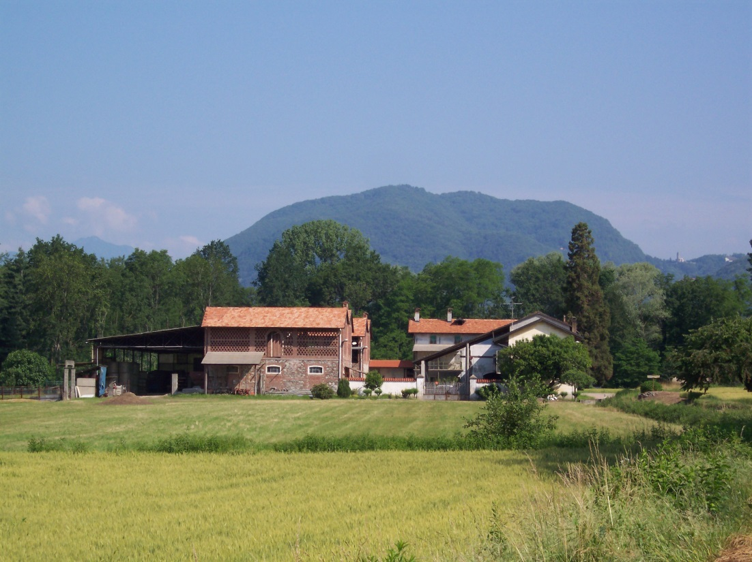
24 - La Cascina Nuova

La Cascina Granda o Lusciola o dei Tognoni

Posta sulla linea di confine tra Prato Sesia e Grignasco proprio a fianco della strada provinciale, la cascina Granda ha origini almeno di metà del Seicento. Il toponimo antico del luogo era chiamato Panarei.
Fino al momento attuale la documentazione è scarsa e frammentaria, tuttavia è segnalata in un documento del 1671 insieme ad altre cascine pratesi e terreni in base ad una requisizione operata dalla Regia Ducale Camera milanese nei confronti degli eredi di Battista Ramella ex tesoriere del Contado di Novara. Non si sa al momento come il Ramella sia venuto in possesso di tali proprietà (in cui tra l’altro compare un mulino di Novara nella zona di S. Agabio), in ogni caso nell’elenco dei beni figuravano ben quattro cascine: Cascina Veranza, cascina Cappadino, Cascina Lusciola, cascina Morca.
Per quanto riguarda la cascina Lusciola il documento specifica: un’altra casa da massaro situata come sopra, dove si dice la cassina Lusciola consistente in diversi lochi in terra con suoi superiori fino al tetto incluso, portico, corte grande, horto cinto da muro, due porte grandi, & altre sue raggioni, & pertinenze, alla quale coherenza da tutte le parti detto Ramella.
Tale descrizione corrisponde anche al disegno delle Teresiane settecentesche dove risulta l’unica ad essere ben specificato l’orto cinto da muro.
La proprietà dalla seconda metà del Seicento e fino a poco tempo fa è sempre stata dei conti Gibellini.
Tale cascina era anche chiamata dei Tognoni come risulta dallo Stato delle anime del 1804, ed ha sempre avuto molte famiglie dimoranti in essa. Ad esempio nel 1865 vi abitavano 5 famiglie per un totale di 21 persone. Nel 1880 le famiglie erano 6 per un totale di 33 persone.
La cascina durante la stesura della Teresiana era a forma di L. con però un’ulteriore edificio staccato dai precedenti così da renderla quasi a forma di U. Venne poi ulteriormente ampliata e già nella Rabbini risulta completata come cascina a corte chiusa.
Negli edifici un tempo destinati a ricovero di animali sono presenti volte a botte, come è ancora presente un pozzo nel cortile interno.
Completamente restaurata è ora sede della società “La Granda s.r.l.” che si occupa di restauri di mobili e di mostra permanente.

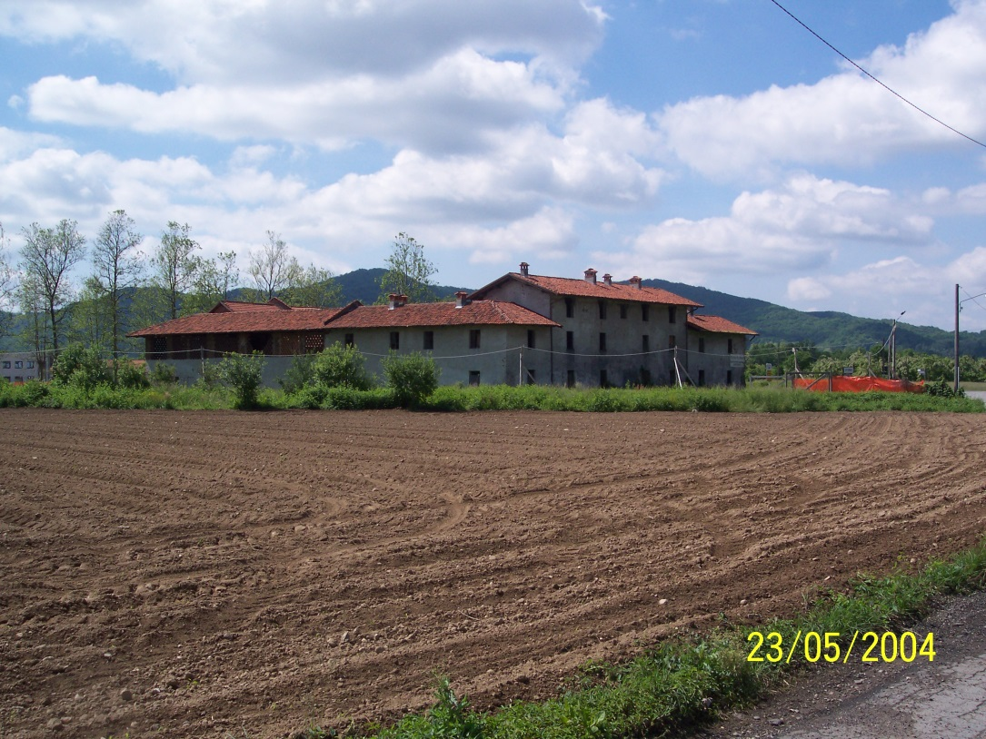
25 - La Cascina Granda

La Cascina Massara o al Gallo o Veranza

Passando dalla strada che congiunge Baragiotta alla Cà Bianca, prima di giungere a Cà Spagna s’incontra una diramazione della strada. Tale strada, non attualmente asfaltata, attraversando l’ampio bosco denominato dei Campaloni porta in successione a tre cascine, che a poca distanza tra di loro si avvicinano alla collina della Traversagna.
La prima di esse è la Cascina Massara, chiamata nel tempo anche al Gallo, e prima ancora Cascina Veranza.
Tale struttura, secondo le indicazioni pervenute, è certamente Cinquecentesca perché indicata in atti notarili dell’anno 1600 in cui risulta di proprietà di Francesco De Ema.
Nel 1610 venne acquistata da Pietro de Testi già proprietario di una cascina di Grignasco.
Passò poi in proprietà ad Alessandro Torchio, ed un ulteriore documento si ha nel 1627 quando la vedova del Torchio Lucia Bianchetta la concesse in locazione massarizia a Giovanni Battista Rolando.
Come per la cascina Lusciola, Cappadino, e Morca passò in proprietà a Battista Ramella ed in seguito al conte Gibellini nella seconda metà del Seicento.
Nel 1671 risultava così descritta: Casa da massaro situata come sopra, dove si dice la cassina Veranza consistente in diversi lochi in terra con suoi superiori fino al tetto inclusa stalla, cucina, cassina in terra, & cassinotto, pozzo con altre sue ragioni & pertinenze, coherenza da una parte Antonio Gibellino, dall’altre li detti Ramella.
Nei Sommarioni Teresiani del 1724 e 1769 la proprietà era ancora dei conti Gibellini, come per le altre cascine vicine e tutta l’area terrena intorno. Venne poi venduta dagli stessi e durante la stesura della Rabbini del 1864 la proprietà risultava suddivisa tra i fratelli Zanaroli di Grignasco e il farmacista, anch’esso grignaschese Giuseppe Massara. Gli eredi di quest’ultimo la mantennero in completa proprietà fino agli anni quaranta del Novecento, quando una parte la vendettero alla famiglia Giustina di Prato, di cui il figlio Romano la mantiene in ottime condizioni. La restante parte è attualmente di proprietà di Maurizio Zanetti.
La costruzione ora, e fin dai tempi della Teresiana, è sempre stata di due edifici ben distinti e a forma di L. Da una parte l’edificio di abitazione del massaro, mentre dall’altra le stalle e i casseri. Attualmente sono ancora visibili a pian terreno alcuni locali, uno dei quali con volte a vela, ed altri con volte a botte. Al centro del cortile è presente il pozzo che attualmente fa da confine tra le due proprietà.
La cascina non è attualmente adibita a scopi agricoli ma ad abitazione civile.

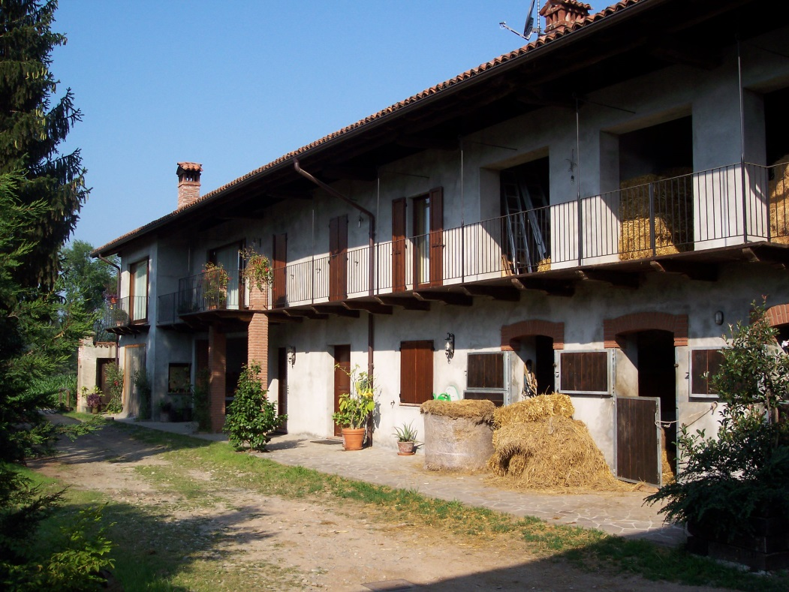
26 - La Cascina Massara o al Gallo

La Cascina Cappadino
Avanti un centinaio di metri dalla Massara s’incontra la cascina Cappadino. Questa struttura risale almeno al XVII° secolo. La costruzione è fatta a L con però una caratteristica speciale. Infatti i muri di alcune parti risultano in sassi e mattoni, ma con la caratteristica che non sono sassi di fiume ma grosse pietre tagliate e di diverse tonalità di colore. Particolarità che la proprietaria ha voluto mantenere a vista anche all’interno dell’edificio.
E’ ancora presente un pozzo.
Per quanto riguarda la proprietà essa faceva parte del gruppo di cascine vendute dalla Regia Camera Ducale milanese e di proprietà di Battista Ramella. In quel tempo era descritta come Casa da massaro come sopra dove si dice la Cassina Capadino, quale è con lochi duoi in terra, stalla suoi superiori fino al tetto incluso, coherenza da tutte le parti li detti Ramella.
Acquistata in seguito dal Gibellini la mantenne in proprietà anche durante la stesura della Teresiana del 1724 ed del Sommarione del 1769. Passò poi in alla famiglia Zanaroli di Grignasco, e tale è segnalata nella mappa Rabbini del 1864. Ancora nel 1901 era segnalata come proprietà di Ambrogio Zanaroli. 10 anni dopo era registrata a nome del figlio Antonio Zanaroli.
Venne di nuovo acquistata dalla famiglia Gibellini intorno al 1960.
Allo stato attuale risulta di proprietà di Ortensia Gibellini che dopo un ottimo restauro la usa come abitazione civile.

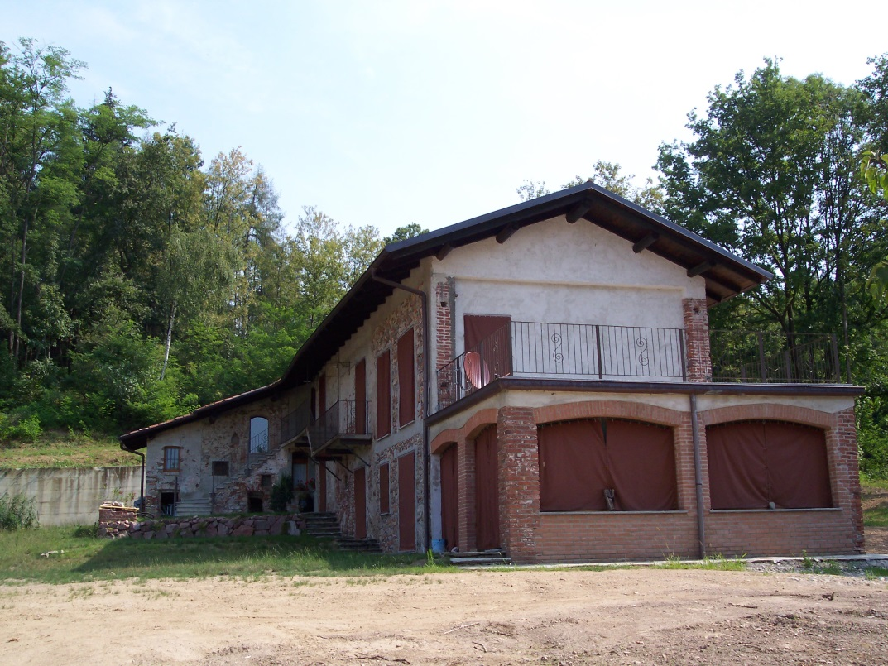
27 - La Cascina Cappadino

La Cascina Guardasole o Roccolosa

Continuando la stessa strada dopo un centinaio di metri dalla Cappadino s’incontra la cascina Guardasole. Situata sulla collina di una zona già chiamata in tempo antico guardasole la cascina è sicuramente risalente ai primi anni del Seicento se non precedente in quanto si parla di Roccolosa già in un documento del 1610.
Nata come ampliamento di un pre-esistente roccolo a tale motivo venne anche chiamata cascina della Roccolosa. La costruzione nei secoli passati è sempre stata immersa nei vigneti collinari di proprietà dei conti Gibellini.
Costruita con sassi e mattoni nella sua parte principale, risulta invece costruita con soli mattoni la parte che un tempo era adibita a casseri e stalle.
Non vi sono segni di volte a botte anche se non va escluso che vi fossero in precedenza. Nei locali a pian terreno anticamente adibiti a stalle si possono tuttavia ammirare dei voltini arcuati in corrispondenza delle finestre.
Già la mappa Teresiana del 1724 la raffigura a forma di L, e così è rimasta nel corso dei secoli. La proprietà della cascina è sempre stata – per quanto ci sono pervenuti i documenti – della famiglia Gibellini. Attualmente dopo i dovuti restauri, il caseggiato viene usato come abitazione civile dai fratelli Ortensia e Pietro Gibellini.

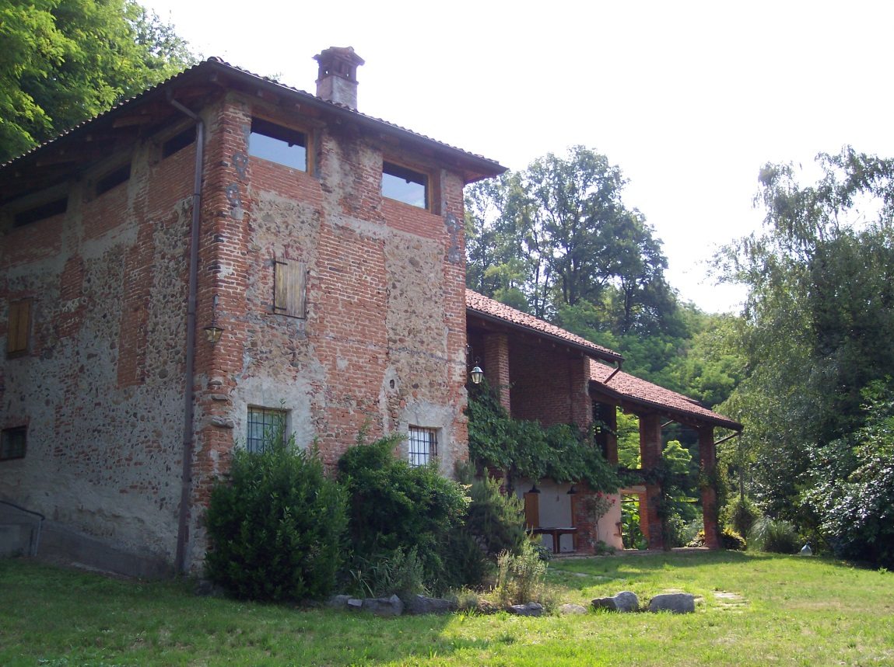
28 - La Cascina Guardasole o Roccolosa

La Cascina della Gibellina o di San Michele

Situata all’estremo confine con il territorio di Grignasco la Gibellina è considerata la più importante tra le cascine di proprietà dei conti Cimmino Gibellini Tornielli Boniperti.
Il nucleo originario della cascina dovrebbe essere stato costruito dai coniugi Alessandro Torchio e Lucia Bianchetti, anche se sorgono dei dubbi sull’effettiva data di costruzione che potrebbe essere di molto precedente al Seicento. Un documento datato 19 gennaio 1602 specifica in modo chiaro un inventario redatto su tutto ciò che era presente nella cascina denominata cassina della Gibellina di proprietà in quel momento di Prospero Tornielli posta sul territorio di Prato.
Nel 1639 venne acquistata da Giannantonio Gibellino il quale volle creare una grande azienda agricola comprando diverse altre cascine nonché numerosi fondi e molte vigne nella parte collinare. Altri terreni coltivabili a nuovi vigneti vennero creati ex novo sottraendo spazi ai boschi circostanti.
La cascina rappresenta un classico esempio di cascina lombarda del ‘600.
Essa presenta una forma a U. Sul lato corto si apre un grande portone in legno che da accesso alla cascina. Sui due fianchi del portone si aprono le due stalle principali che originariamente ospitavano mucche da latte a da carne.
Sopra le stalle si trovano ampi fianchi dai quali il foraggio è trasferito per caduta nelle stalle sottostanti attraverso apposite aperture.
Al centro della corte un pozzo assicura i bisogni idrici della cascina.
Sul lato sinistro della corte si trova la parte abitativa caratterizzata da stanze al piano inferiore ed al piano superiore.
Tali stanze erano riservate alla famiglia del massaro nonché all’alloggio dei contadini. Alcuni locali al piano terra erano destinati anche all’immagazzinamento dei prodotti della terra nonché ad una vasta cantina che chiudeva il braccio sinistro della corte. Tutte le stanze del piano superiore affacciano su di un lungo ballatoio in legno.
Il braccio destro della corte era costituito da grandi casseri, tipici delle cascine lombarde per il ricovero della legna e dei foraggi nonché dei carri agricoli.
Tutte le costruzioni fatte nel ‘600 sono ancora esistenti e la cascina San Michele costituisce tuttora il centro di un’azienda agricola avente però contenuti un po’ diversi da quelli originari. È stata infatti creata un’attività agrituristica con annesso centro ippico con circa trenta cavalli. Sparite le vigne, i terreni agricoli sono utilizzati per produrre foraggi per i cavalli del centro ippico e prodotti necessari all’agriturismo. Per quanto riguarda la cascina, le stanze al piano terra sono state adibite a locali per la ristorazione, sellerie, club house, servizi con docce, mentre le stalle originariamente destinate a mucche da latte e da carne sono ora adibite a box per cavalli. Altri box sono stati ricavati nei casseri. I fienili sono ancora quelli originari, e altri ne sono stati aggiunti nella parte alta dei casseri.
Al piano superiore tutte le stanze dei massari e dei braccianti sono state trasformate in monolocali con tutti i servizi necessari all’alloggio dei turisti, nonché in un appartamento per i gestori dell’agriturismo.
Lo stato di conservazione è ottimo e tutte le ristrutturazioni sono state rispettose dell’originale impianto della cascina.

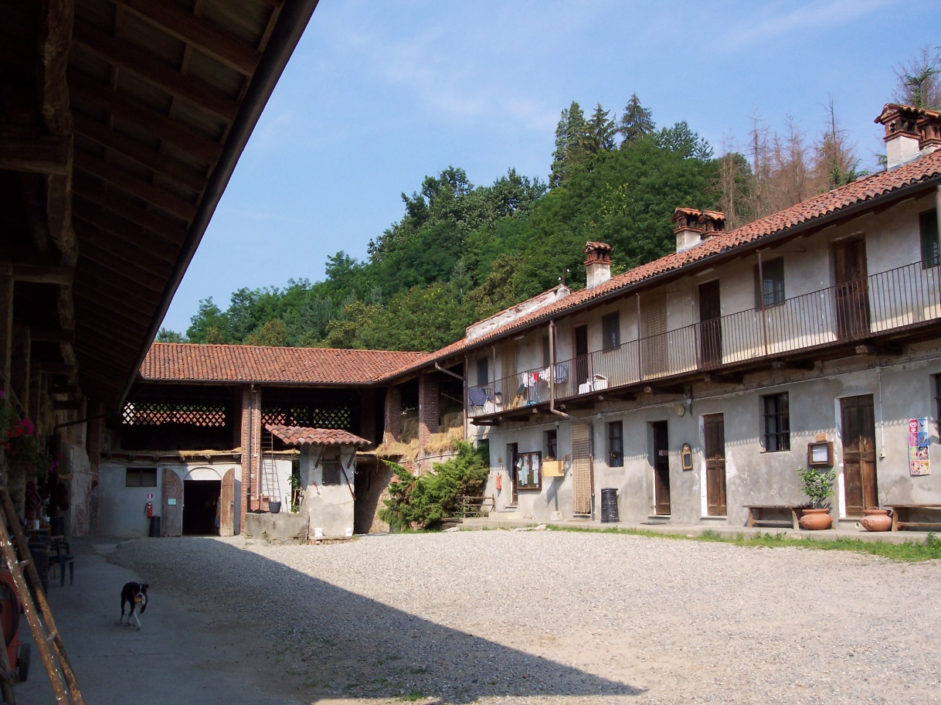
29 – La Cascina San Michele – interno

Il Roccolo Caccia e Fasola

Si è al momento a conoscenza di tre soli Roccoli che sono stati presenti sul territorio di Prato Sesia. Il primo come si è detto in precedenza era l’origine di ciò che fu in seguito chiamata la cascina Guardasole, che venne costruita ampliando l’originario roccolo.
Il secondo di cui purtroppo esistono solo alcune tracce murarie era chiamato il Roccolo Caccia ed era situato sul confine con Romagnano sopra la collina che porta verso il Castello di Sopramonte. Tale edificio era così chiamato dal nome del proprietario: il conte Marco Antonio Caccia di Romentino, figlio dell’ex ministro delle Finanze Gaudenzio Maria, che oltre ad essere proprietario terriero a Prato, aveva anche fatto costruire la villa Caccia di Romagnano posta sopra il monte Cucco.
Non si conosce chi lo fece costruire mentre si sa per certo che il conte Caccia lo acquistò nel 1842 dal dottor Rocco Ragazzoni di Torino di cui si è già parlato per le cascine del Colmetto Inferiore.
L’atto di acquisto precisa di un un roccolo, ed il relativo casino a diversi piani.
Il roccolo Caccia è segnalato sulla mappa Rabbini del 1864.
Il terzo ed unico ancora esistente, è quello denominato Roccolo Fasola ed è situato sopra la collina di Baraggia, visibile anche dai piedi della salita che conduce verso Cavallirio.
Tale Roccolo ha preso il nome dal proprietario Gaudenzio Fasola di cui si è parlato in precedenza per altre cascine. Non venne però costruito dal medesimo ma sicuramente da Carlo Agostino Genesi, il padre del canonico Stefano che istituì erede universale il nipote Fasola.
Tale considerazione scaturisce dal fatto che il proprietario del terreno e di quelli adiacenti durante la stesura del Sommarione del 1769 era Carlo Agostino Genesi, ed a fianco del tipo di coltivazione presente nel mappale c’è già la dicitura al roccolo. Pertanto l’edificio dev’essere stato costruito nello spazio di tempo tra la stesura del primo Sommarione Teresiano ed il secondo. Non solo, ma la conferma viene anche dal fatto che nell’inventario dei beni lasciati dal Fasola nel 1807 vi è il riferimento di reti di roccolo usate, e per il poco tempo vissuto a Prato è impensabile che abbia avuto il tempo ed il modo di acquistarle egli stesso; pertanto tali reti il Fasola le aveva avute in eredità dallo zio Genesi.
Il Roccolo passò poi in proprietà ad uno dei figli, l’avvocato Pietro, ed in seguito alla figlia di quest’ultimo Emilia sposata con un Pagani di Sizzano. Giunse infine – nel 1911 – a Giovanni Massarotti. I suoi eredi ancora lo possiedono seppur modificato e trasformato alle attuali esigenze.

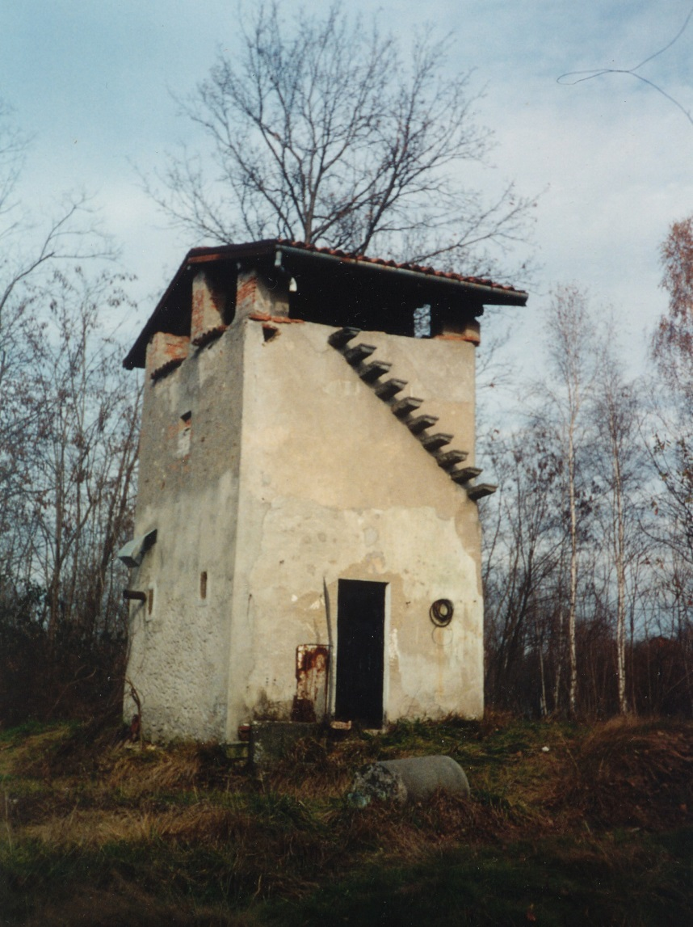
30 - Il Roccolo Fasola

